UDC

中国土木工程学会标准

P T/CCES X－20XX

组合顶管法地铁车站技术标准

Technical Standard for Metro Station constructed with Combined Pipe Jacking Method

（征求意见稿）

20XX–XX–XX 发布 20XX–XX–XX 实施

中国土木工程学会 发布

**中国土木工程学会标准**

组合顶管法地铁车站技术标准

Technical Standard for Metro Station constructed with Combined Pipe Jacking Method

**T/CCES X－20XX**

批准单位：中国土木工程学会

施行日期：20XX年X月X日

20XX 北 京

前 言

本标准是根据中国土木工程学会《关于发布<2024年中国土木工程学会标准计划（第一批）>的通知》（中土学标〔2024〕9号）的要求，由深圳市地铁集团有限公司会同有关单位编制完成。

在本标准编制过程中，编制组广泛调查研究和总结了近年来全国各地相关工程经验，参考了国内外有关标准，并在广泛征求意见基础上，对具体内容进行了反复讨论、协调和修改，最后经审查定稿。

本标准的主要技术内容是：总则，术语、符号与参考标准，基本规定，环境调查与工程地质勘察，结构设计，组合顶管机选型，组装和调试，工作井设计和施工，管片生成，顶进施工，密贴结构组合构建车站施工，防水施工，信息化施工，质量检验与验收。

本标准由中国土木工程学会学术与标准工作委员会负责管理，由XXXX负责具体技术内容的解释。执行过程中如有修改意见或建议，请寄送XXXX（地址：XXX；邮政编码：XXXX；电子邮箱：XXX）。

本标 准 主编单位：深圳市地铁集团有限公司

本标 准 参编单位：深圳市市政研究设计院有限公司

深圳大学

铁科院（深圳）研究设计院有限公司

中国水利水电第十一工程局有限公司

中铁工程装备集团有限公司

中国铁路设计集团有限公司

中国铁建重工集团股份有限公司

中电建南方建设投资有限公司

广州金土岩土工程技术有限公司

中铁路安工程咨询有限公司

南京派光智慧感知信息技术有限公司

本 标 准 主要起草人员：XXXX

本 标 准 主要审查人员：XXXX

目 次

1 总 则 1

2 术语、符号及参考标准 2

2.1 术 语 2

2.2 符 号 3

2.3 参考标准 4

3 基本规定 7

4 环境调查与岩土工程勘察 9

4.1 一般规定 9

4.2 环境调查 9

4.3 岩土工程勘察 10

5 车站结构设计 11

5.1 一般规定 11

5.2 结构设计原则 11

5.3 管片结构设计 13

5.4 管片连接设计 15

5.5 管片构造设计 15

5.6 结构组合设计 16

5.7 防水设计 17

6 顶管机选型、组装与调试 19

6.1 一般规定 19

6.2 顶管机选型 19

6.3 顶管机组装与调试 20

7 工作井设计与施工 22

7.1 一般规定 22

7.2 工作井设计 22

7.3 反力墙设计 24

7.4 洞口密封及土体加固设计 24

7.5 工作井施工 25

8 管片生产 26

8.1 一般规定 26

8.2 混凝土管片预制 26

8.3 钢管片加工 26

8.4 管片存储及运输 27

9 顶进施工 28

9.1 一般规定 28

9.2 洞口凿除 28

9.3 管节拼装与平移 29

9.4 顶管始发 31

9.5 顶进施工 31

9.6 注浆减阻与注浆固化 33

9.7 渣土改良 34

9.8 出渣 35

9.9 顶管接收 36

9.10 密贴顶进 36

10 顶管法组合构建地铁车站 38

10.1 一般规定 38

10.2 纵梁施工 38

10.3 横向结构转换 39

10.4 竖向结构转换 40

11 防水施工 41

11.1 一般规定 41

11.2 接缝防水 41

11.3 预留接口防水 42

11.4 密贴接缝防水 42

12 信息化施工 44

12.1 一般规定 44

12.2 监控量测 44

12.3 数字化施工管理 46

13 质量检验与验收 48

13.1 一般规定 48

13.2 质量检验 49

13.3 工程验收 50

附录A 52

附录B 53

附录C 59

本标准用词说明 61

条文说明 64

Contents

1 General provisions 1

2 Terms, Symbols and Reference Standards 2

2.1 Terms 2

2.2 Symbols 3

2.3 Reference Standards 4

3 Basic Regulations 7

4 Environmental Investigation and Geotechnical Engineering Survey 9

4.1 General Provisions 9

4.2 Environmental Investigation 9

4.3 Geotechnical Investigation 10

5 Station Structural Design 11

5.1 General Provisions 11

5.2 Structural Design Principles 11

5.3 Segment Structure Design 13

5.4 Segment Connection Design 15

5.5 Segment Structural Design 15

5.6 Structural Combination Design 16

5.7 Waterproof Design 17

6 Selection, Assembly and Debugging of Push Bench 19

6.1 General Provisions 19

6.2 Selection of Push Bench 19

6.3 Assembly and Debugging of Push Bench 20

7 Design and Construction of Working Shaft 22

7.1 General Provisions 22

7.2 Working Shaft Design 22

7.3 Reaction Wall Design 24

7.4 Design of Hole Sealing and Soil Reinforcement 24

7.5 Construction of Work Shaft 25

8 Production of Segments 26

8.1 General Provisions 26

8.2 Prefabrication of Concrete Segments 26

8.3 Steel Segments Processing 26

8.4 Storage and Transportation of Segments 27

9 Pipe Jacking construction 28

9.1 General Provisions 28

9.2 Hole Removal 28

9.3 Assembly and translation of pipe joints 29

9.4 Pipe Jacking starting 31

9.5 Pipe Jacking 31

9.6 Grouting Drag Reduction and Solidification 33

9.7 Soil Improvement 34

9.8 Slag Discharging 35

9.9 Pipe Jacking receiving 36

9.10 Close-fitting Jacking Construction 36

10 Construction of Subway station by Jacking Combination Method 38

10.1 General Provisions 38

10.2 Longitudinal beam construction 38

10.3 Horizontal Structure Conversion 39

10.4 Vertical Structure Conversion 40

11 Waterproof Construction 41

11.1 General Provisions 41

11.2 Joint Waterproofing 41

11.3 Reserved Interface Waterproofing 42

11.4 Tight Joint Waterproofing 42

12 Information Construction 44

12.1 General Provisions 44

12.2 Monitoring and Measurement 44

12.3 Digital Construction Management 46

13 Quality Inspection and Acceptance 48

13.1 General Provisions 48

13.2 Quality Inspection 49

13.3 Engineering Acceptance 50

Appendix A 52

Appendix B 53

Appendix C 59

Explanation for wording in This Code 61

Explanation of Provisions 64

# 1 总 则

**1.0.1** 为规范组合顶管法地铁车站设计与施工，达到安全适用、技术先进、经济合理的目的，制订本标准。

**1.0.2** 本标准适用于采用组合顶管法建造地铁车站的设计与施工，主要规定了环境调查与工程地质勘察、结构设计、顶管机选型、组装与调试、工作井设计与施工、管片生产、顶管施工、组合结构施工、防水施工、信息化施工、质量检验与验收的技术要求。

**1.0.3** 组合顶管法地铁车站的设计与施工除应符合本标准的规定外，尚应符合国家和行业现行有关标准的规定。

**2 术语、符号及参考标准**

**2.1 术 语**

**2.1.1** 组合顶管法 combined pipe jacking method

指采用矩形顶管机水平方向多次密贴顶管施工地下单体子结构并将多个子结构横向连通组合而成所需要的地下大型结构的施工方法称为组合顶管法。

**2.1.2** 组合顶管法地铁车站 metro station constructed with combined pipe jacking method

采用组合顶管法建造的地铁车站称为组合顶管法地铁车站。

**2.1.3** 管片segment

指用于拼装管节的预制构件单元称为管片，管片的类型有钢筋混凝土管片和型钢混凝土管片两种。

**2.1.4** 管节 ring

由管片拼装成型的用于组合顶管法的衬砌结构环称为管节。

**2.1.5** CT接头 joint composed of two C-shape components and one T-shape bolt

由两个C型钢构件通过高强T型螺栓连接而成的接头型式，称为CT接头。

**2.1.6** 标准环standard ring

由预制底板、顶板以及两侧侧墙的钢筋混凝土管片通过拼装而成的整环结构称为标准环管节，简称“标准环”。

**2.1.7**  立柱环column ring

由预制底板、顶板以及一侧侧墙的钢筋混凝土管片和另一侧型钢混凝土管片拼装而成的整环结构称为立柱环管节，简称“立柱环”。

**2.1.8**  密贴顶管 close-fitting jacking construction

指先行顶管顶管完成后，后行顶管水平方向以极小净距紧邻先行顶管施工完成的结构顶管的过程称为密贴顶管。

**2.1.9** 管节拼装设备 assemble ring equipment

指施工现场用于管片拼装的所有专用设备，包括不限于管片翻转设备，管节平移台车，管节拼装支架。

**2.1.10** 结构组合施工 combined structures construction

指将密贴顶管施工形成的多个地下单体子结构横向连通组合而成地下大型结构的施工过程称为结构组合施工。

**2.1.11** 组合整体连通 composite overall connectivity

指两个以上单体顶管纵向整个通过结构组合成一体，横向上全部连通。

**2.1.12** 组合局部连通 combining local connectivity

指两个以上单体顶管纵向局部通过结构组合成一体，横向上局部连通。

**2.1.13** 密贴缝 close fitting seam

指密贴顶管完成后，相邻两结构间的缝隙。

**2.1.14**  密贴缝封堵梁 sealing beams with tight joints

指采用U型或其它形状的梁对密贴缝进行水平或竖向封堵的梁或柱。

**2.1.15** 中隔墙 central partition wall

指密贴缝两侧相邻的顶管竖向结构。

**2.2 符 号**

**2.2.1** 几何参数

*Ap*——管节的有效传力面积（mm2）；

*L*——始发井最小净长度；

*L1*——顶管机长度；

*L2*——管节安装长度；

*L3*——液压缸长度；

*L4*——后座及扩散段厚度；

*S1*——顶入管节留在导轨上的最小长度；

*S2*——顶铁厚度；

*S3*——顶管管节回缩及便于安装管节所留附加间隙；

*B*——始发井的最小净宽度；

*B1*——矩形管节外边宽；

*b2*——施工操作空间；

*H*——始发工作井最小深度（m)；

*H1*——管顶至原状土地面覆土层厚度（m）；

*H2*——矩形管节外边高（m）；

*h1*——管底下的操作空间（m），取0.4m～0.5m；

*Hsf*——始发工作井的洞门高度（m)；

*Bsf*——始发工作井的洞门宽度（m）；

*Hjs*——接收井的洞门高度（m);

*Bjs*——接收井的洞门宽度（m）。

**2.2.2** 材料参数

*σc*——混凝土受压强度设计值（N/mm2)。

**2.2.3** 作用和作用效应

*Fdc*——管节允许顶力设计值（N）。

**2.2.4** 计算系数

*Ф1*——混凝土受压强度折减系数，取0.9；

*Ф2*——偏心受压强度提高系数，取1.05；

*Ф3*——材料脆性系数，取0.85；

*Ф5*——混凝土强度标准调整系数，取0.79；

*Kf*——安全系数，取1.3~1.4。

**2.3 参考标准**

**1**《建筑模数协调标准》GB/T 50002

**2**《建筑结构荷载规范》GB 50009

**3**《混凝土结构设计规范》GB 50010

**4**《建筑抗震设计规范》GB 50011

**5**《钢结构设计标准》GB 50017

**6**《工程测量标准》GB 50026

**7**《混凝土强度检验评定标准》GB/T 50107

**8**《地下工程防水技术规范》GB 50108

**9**《铁路工程抗震设计规范》GB 50111

**10**《给水排水构筑物工程施工及验收规范》GB 50141

**11**《粉煤灰混凝土应用技术规范》GB/T 50146

**12**《地铁设计规范》GB 50157

**13**《建筑地基基础工程施工质量验收标准》GB 50202

**14**《混凝土结构工程施工质量验收规范》GB 50204

**15**《钢结构工程施工质量验收规范》GB 50205

**16**《给水排水管道工程施工及验收规范》GB 50268

**17**《城市轨道交通岩土工程勘察规范》GB 50307

**18**《混凝土结构加固设计规范》GB 50367

**19**《盾构法隧道施工及验收规范》GB 50446

**20**《混凝土结构耐久性设计标准》GB/T 50476

**21**《钢结构焊接规范》GB 50661

**22**《混凝土结构工程施工规范》GB 50666

**23**《城市轨道交通结构抗震设计规范》GB 50909

**24**《城市轨道交通工程监测技术规范》GB 50911

**25**《沉井与气压沉箱施工规范》GB/T 51130

**26**《地下结构抗震设计标准》GB/T 51336

**27**《盾构隧道工程设计标准》GB/T 51438

**28**《工程结构通用规范》GB 55001

**29**《混凝土结构通用规范》GB 55008

**30**《工程勘察通用规范》GB 55017

**31**《建筑与市政工程防水通用规范》GB 55030

**32**《城市轨道交通工程项目规范》GB 55033

**33**《钢结构通用规范》GB 55066

**34**《通用硅酸盐水泥》GB 175

**35**《碳素结构钢》GB/T 700

**36**《钢筋混凝土用钢 第1部分：热轧光圆钢筋》GB/T 1499.1

**37**《钢筋混凝土用钢 第2部分：热轧带肋钢筋》GB/T 1499.2

**38**《用于水泥和混凝土中的粉煤灰》GB/T 1596

**39**《碳素结构钢和低合金结构钢热轧厚钢板和钢带》GB/T 3274

**40**《冷轧带肋钢筋》GB/T 13788

**41**《用于水泥、砂浆和混凝土中的粒化高炉矿渣粉》GB/T 18046

**42**《全断面隧道掘进机 土压平衡盾构机》GB/T 34651

**43**《装配式混凝土结构技术规程》JGJ 1

**44**《建筑基坑支护技术规程》JGJ 120

**45**《施工现场临时建筑物技术规范》JGJ/T 188

**46**《混凝土耐久性检验评定标准》JGJ/T 193

**47**《型钢水泥土搅拌墙技术规程》JGJ/T 199

**48**《建筑钢结构防腐蚀技术规程》JGJ/T 251

**49**《建筑深基坑施工安全技术规范》JGJ 311

# 3 基本规定

**3.0.1**  组合顶管法地铁车站选址应符合下列规定：

**1** 车站所处地质与水文条件和环境条件适合顶管顶进施工；

**2** 不宜横穿活动性的断裂带；

**3** 穿越河道时，应布置在河床冲刷深度以下，并应满足通航要求；

**4** 应具有顶管施工发生故障或碰到障碍时的处置空间。

**3.0.2**  组合顶管法地铁车站设计和施工前，应进行岩土工程勘察和周边环境调查。应查明阻碍顶管机顶进的岩土体和障碍物。

**3.0.3** 组合顶管法适用于在黏土、粉土、砂土、全风化层和土状强风化等软土地层。当遇下列地层时，应经过专项论证后采用：

**1** 标贯击数小于2或承载力小于30kPa的淤泥、粘土、松砂、松填土；

**2** 存在粒径大于300mm以上的卵砾石或漂石地层；

**3** 岩芯抗压强度大于30mPa的岩层。

**3.0.4**  组合顶管法地铁车站最小覆盖土层厚度应满足城市管线敷设、顶管顶管和抗浮的要求，宜不小于3m；密贴顶管时相邻顶管的横向间距及竖向高差宜不大于50mm。

**3.0.5**  组合顶管法地铁车站结构安全等级应为一级，设计工作年限100年。

**3.0.6** 应采用极限状态设计方法。承载能力极限状态、正常使用极限状态符合现行国家标准《混凝土结构设计标准》GB/T 50010、《工程结构通用规范》GB 55001、《混凝土结构通用规范》GB 55008、《建筑结构荷载规范》GB 50009、《铁路工程抗震设计规范》GB 50111和《城市轨道交通结构抗震设计规范》GB 50909的要求。作用和效应分析应包含管片吊装、运输、管节顶进、独立顶管结构组合构建地铁车站结构的体系转换和车站正常使用工况。

**3.0.7**  组合顶管法地铁车站结构构造设计，应符合下列规定：

**1** 组合顶管法地铁车站管节应设计为装配式结构管节分块应受力合理、构造简单，方便标准化预制、运输与吊装；

**2** 管片间和管节间的连接应受力明确、构造可靠，应满足承载力、延性和耐久性等要求，连接不应先于被连接构件破坏；

**3** 宜采取榫卯结构、预应力技术等有效措施确保结构的整体性；

**4** 应根据管节的连接类型和力学性能，确定结构分析力学模型的计算参数；

**5** 管节的预制、运输、吊装及安装过程应考虑相应的结构动荷载效应。

**3.0.8**  应对组合顶管法地铁车站工作井进行地基承载力、顶管机后靠承载力、拆除钢筋混凝土围护结构侧墙后的洞口地层稳定性验算，并采取结构和岩土体加固措施满足工程要求。

**3.0.9** 组合顶管法地铁车站防水等级为一级。防水以混凝土构件自防水为主、以管片环向拼装缝、纵向拼装缝、密贴顶管间隙和外部预埋构件防水相结合的原则。

**3.0.10** 应采取结构措施和岩土体加固措施封堵组合顶管法地铁车站密贴顶管间隙，满足工程施工要求和运营期正常使用要求。

**3.0.11** 工程施工前，应根据工程特点、工程地质与水文地质条件、周边环境、施工条件和工期等因素，应因地制宜选择顶管机类型，并完成施工组织设计和专项施工方案编制。

**3.0.12** 应制定顶管机掘进的精细化纠偏方案。

**3.0.13** 在拆除工作井顶管洞门围护结构、独立顶管结构组合构建地铁车站的每道工序、拆除密贴顶管中隔墙之前进行条件验收，在前序工作质量满足要求前提下进行本序工作。

**3.0.14** 组合顶管法地铁车站应进行施工监测专项设计，组合顶管法地铁车站应在正常监测和监测结果反馈条件下施工。

**3.0.15** 组合顶管法车站施工单位应具备完善的施工管理体系，建立质量控制和检验制度，采取安全和环境保护措施。

**3.0.16** 组合顶管法车站建设宜采用信息化管理平台，充分应用与大数据、人工智能、物联网、建筑信息化模型（BIM）技术等技术的融合，一般功能包括设计管理、施工管理、监测管理等。

# 4 环境调查与岩土工程勘察

## 4.1 一般规定

**4.1.1** 环境调查与岩土工程勘察成果应满足设计和施工要求。

**4.1.2** 当实施范围内存在敏感建筑物和地下不明管线时，应进行专项环境调查。

**4.1.3** 当实施范围内揭示有基岩突起、孤石、块石等不良地质时，应进行专项勘察。

**4.1.4** 工程地质勘察应符合现行国家标准《工程勘察通用规范》GB 55017、《城市轨道交通岩土工程勘察规范》GB 50307相关要求，并应满足工程所在地的相关规定。

## 4.2 环境调查

**4.2.1** 环境调查应满足以下要求：

**1** 方案阶段成果应满足工法适应性分析、顶管机选型、实施风险评估等要求。

**2**  施工图阶段成果应满足施工图设计、行政许可等要求。

**3** 施工实施阶段应对前阶段成果进行核实，并满足施工方案编制、施工图纸要求等条件。

**4.2.2** 应根据组合顶管施工特点、影响因素、地质条件、所在区域的环境特点和规章制度，确定周边环境的调查范围和调查内容。

**4.2.3** 调查应重点探明实施范围内的地下构筑物，其基本内容应包含既有建（构）筑物、既有道路、桥梁和隧道、既有地下管线和架空线缆、既有城市轨道交通线路、文物建筑和古树名木等。

**4.2.4** 调查范围应结合顶管实施影响范围和施工场地需求确定。

**4.2.5** 调查手段可采用现场踏勘、资料搜集、摄影录像、测绘、探测等手段；应对组合顶管施工范围进行探测，查明工程异物。

**4.2.6** 采用常规调查手段取得的调查成果不能满足设计施工需要，应进行专项调查。

## 4.3 岩土工程勘察

**4.3.1** 工程地质勘察应查明场地的工程地质和水文地质条件，分析评价施工方法的适宜性，预测可能出现的岩土工程问题，提供设计所需的岩土参数，提出复杂或特殊地段岩土工程治理的方案。

**4.3.2** 方案阶段应采用非钻孔手段对实施范围进行全面勘察，当探明存在基岩突起、孤石、块石等影响工法实施的不良地质情况可能，应针对性的钻孔勘察，当实施范围内通过钻孔揭示有不良地质时，应进行专项勘察，查明不良地质分布及走向情况。

**4.3.3** 施工图设计阶段，工程勘察应查明顶管工程范围沿线各地段的工程地质、水文地质等特征，包括地形、地貌、岩土类型、分布范围、工程特性、地下水的特性和有关参数，分析和评价地基的稳定性、均匀性和承载力等，应查明砂、卵石层的颗粒组成、最大粒径、曲率系数、不均匀系数及土层的粘粒含量。

**4.3.4** 施工实施阶段，应在进行补充地质勘察，应重点核查顶管通道范围内岩层分布情况，孤石、块石、工程异物及地下管线的尺寸、分布及走向情况。

# 5 车站结构设计

## 5.1 一般规定

**5.1.1** 车站建筑设计应满足国家标准《城市轨道交通工程项目规范》GB 55033相关规定，根据组合顶管法建造地铁车站的特点，并考虑密贴顶管与结构体系转换等特殊工序形成的空间效果与尺寸要求进行建筑设计。

**5.1.2**  组合顶管法地铁车站结构设计应满足《地铁设计规范》GB 50157相关要求，并根据建筑方案做好附属设施接驳口预留。

**5.1.3** 组合顶管地铁车站内净空尺寸应满足线路限界、建筑功能，施工工艺等要求，并考虑施工误差、测量误差、结构长期变形、位移及后期沉降等的影响。

**5.1.4** 组合顶管法结构设计应按施工阶段和正常使用阶段分别进行强度、刚度和稳定性计算。对于钢筋混凝土构件，应对使用阶段进行裂缝验算，裂缝宽度不大于0.2mm。

**5.1.5** 管节纵向连接应在顶管完成后，采取有效措施形成整体。

## 5.2 结构设计原则

**5.2.1** 组合顶管法地铁车站结构上的作用可分为永久作用、可变作用及偶然作用，并应符合下列规定：

**1** 永久作用应包括结构自重、土压力（竖向和侧向）、预应力、地基的不均匀沉降；

**2** 可变作用应包括人群荷载、施工荷载、地面车辆荷载、温度变化、地表水或地下水的作用；

**3** 偶然作用应包括爆炸力、撞击力、地震作用等。

**5.2.2** 组合顶管法地铁车站结构设计应根据施工过程和使用阶段中可能在结构上同时出现的荷载，按照承载能力极限状态和正常使用极限状态分别进行组合，取各自最不利的组合进行设计，并应符合现行《工程结构通用规范》GB 55001的有关规定。

**5.2.3** 组合顶管法地铁车站施工及使用阶段的土压力计算应符合下列规定：

**1** 施工阶段侧向土压力可按主动土压力计算，永久工况应按静止土压力计算；

**2** 管节上的竖向土压力宜按全土柱考虑。

**5.2.4** 作用在结构上的水压力，应根据施工阶段和长期使用过程中地下水位的变化，及不同的围岩条件，分别按下列规定计算：

**1** 水压力应根据设防水位及施工阶段和使用阶段可能发生的地下水最高水位和最低水位两种情况，按静水压力计算水压力和浮力对结构的作用；

**2** 砂性土地层的侧向水、土压力应采用水土分算；

**3** 黏性土地层的侧向水、土压力，在施工阶段应采用水土合算，使用阶段应采用水土分算。

**5.2.5**  组合顶管法地铁车站施工及使用阶段地面超载应不小于20kPa，施工期间顶管始发井和接收井地面超载应根据顶管吊装等实际情况分析后取用，且应不小于30kPa。

**5.2.6** 组合顶管法地铁车站结构的设计，应符合下列规定：

**1** 组合顶管法地铁车站结构计算应以勘察报告为依据，并应考虑车站施工和建成后对环境的影响，以及环境改变对车站结构的作用。

**2** 组合顶管法地铁车站计算模型，应根据车站整体方案、管节节段设计方案、施工工艺、地层相互作用、管片连接设计及管片吊装工艺等确认。

**3** 计算模型应能反映顶管与地层、后行顶管与先行顶管的相互作用关系及管片拼装、顶进、结构组合等施工工序对结构内力变化影响。

**4** 应采用增量法结构分析模型验算管节拼装、顶管、结构组合及车站结构成型全过程的内力及变形状态，并采取相关措施保障组合顶管法地铁车站结构组合的安全稳定。

**5**  结构设计应按最不利情况进行抗浮稳定性验算，施工阶段抗浮安全系数取1.05，使用阶段在不考虑侧壁摩阻力时，其抗浮安全系数应不小于1.1，当计及侧壁摩阻力时，其抗浮安全系数应不小于1.15。

**5.2.7**  当出现下列情况之一时，应该对组合顶管纵向强度和变形进行计算：

**1** 组合顶管法地铁车站覆土厚度或地层沿车站纵向有较大变化；

**2** 密贴顶管形成的多个顶管单体结构转换成整车站体式结构；

**3** 地基沿车站纵向产生不均匀沉降。

**5.2.8** 组合顶管法地铁车站的工程材料应根据管片类型、受力条件、使用要求和环境条件等选用，并应满足可靠性、耐久性和经济性要求。

**5.2.9** 混凝土的材料性能参数应符合现行国家标准《混凝土结构设计规范》GB 50010及《混凝土结构耐久性设计标准》GB/T 50476的有关规定，满足抗裂、抗渗、抗冻和抗侵蚀的要求。预制管节混凝土强度等级不应低于C50，工作井内现浇车站结构混凝土强度等级应不小于C35。

**5.2.10** 钢筋、预埋件的材料性能和设计参数应符合现行国家标准《混凝土结构设计规范》GB 50010的规定，型钢及螺栓的材料性能和设计参数应满足现行国家标准《钢结构设计标准》GB 50017及《建筑钢结构防腐蚀技术规程》JGJ/T 251中关于耐久性的相关要求。

**5.2.11**  管片连接螺栓应有较好的耐腐蚀性和抗冲击韧性，表面应该进行防腐处理。

## 5.3 管片结构设计

**5.3.1**  组合顶管管节可以由预制钢筋混凝土管片或型钢混凝土构件拼装成型，应综合管片制作、运输、顶管顶进千斤顶布置、拼装方案、结构受力、防水要求（构造）等因素确定其分块方式。

**5.3.2** 管节设计宜通过结构对称和调整配筋减少管片类型数量。

**5.3.4** 管片拼装方式应采用错缝拼装方式，管片环缝与纵缝应设置缓冲垫。

**5.3.5** 组合顶管法地铁车站管片结构采用钢筋混凝土管片结构应设置凹凸榫槽，并符合下列规定：

**1** 凹凸榫槽宜设置于管片厚度方向的中部，其尺寸设置不应影响管片内外侧防水密封垫及内侧嵌缝槽设置；

**2** 凹凸榫槽应进行顶管顶管千斤顶满载作用下的抗剪承载力验算。

**3** 凹凸榫槽的形状应根据其受力状态确定，用于管片连接的凹凸榫槽与用于管节连接的凹凸榫槽应合理选择适当的高厚比。

**5.3.6**  混凝土管节传力面允许最大顶力按式（5.3.6）计算：

 （5.3.6）

式中：*Fdc*——管节允许顶力设计值（N）；

*Ф1*——混凝土受压强度折减系数，取0.9;

*Ф2*——偏心受压强度提高系数，取1.05;

*Ф3*——材料脆性系数，取0.85;

*Ф5*——混凝土强度标准调整系数，取0.79;

*Kf*——安全系数，取1.3~1.4；

*σc*——混凝土受压强度设计值（N/mm2);

*Ap*——管节的有效传力面积（mm2）。

**5.3.7** 管节结构设计文件应包含结构图纸、管片预制、构件制作及顶管全过程使用要求设计说明，并应包含以下内容：

**1** 管节统一标识系统采用三段式命名方式，如图5.3.7所示；



图5.3.7 管节三段式命名方式图

**2** 管节的种类、形状、范围、数量、定位、构件重量；

**3** 管节的模板图、配筋图、连接构造图；

**4** 预留预埋设置（预埋件、预留孔、连接件等）；

**5** 管节制作、脱模、运输、存放、吊装、临时支护的技术要求；

**6** 顶管施工工序及相关技术要求；

**7** 结构组合施工工序及相关技术要求。

## 5.4 管片连接设计

**5.4.1** 管片连接设计应符合下列规定：

**1** 管片连接接头应遵循连接可靠、操作简便、安装可逆的原则进行设计；

**2** 管片连接接头的连接方式应与拼装工艺、防水体系相适应；

**3** 管片连接接头型式应采用构造简单、受力明确的结构，并预留安装误差。

**5.4.2** 管片连接可采用湿式、干式或混合三种连接方式，新型连接接头的力学特性参数应通过试验确定。

**5.4.3** 干式连接可采用螺栓、焊接、榫卯、预应力钢束、简支搁置等连接方式。

**5.4.4** 管节采用螺栓、榫卯和焊接的连接方式时，应对连接件、焊缝、螺栓或铆钉等紧固件在不同设计状况下的承载力进行验算，并应符合现行国家标准《钢结构设计标准》GB 50017和《钢结构焊接规范》GB 50661等的相关规定。

**5.4.5**  湿式连接可按照等同现浇混凝土结构进行设计，并应符合现行行业标准《装配式混凝土结构技术规程》JGJ 1中关于装配整体式混凝土结构的有关规定。

## 5.5 管片构造设计

**5.5.1** 钢筋混凝土管片配筋应符合下列规定：

**1** 管节纵向钢筋的最小配筋率宜不低于0.2%，间距宜不大于150mm，当混凝土强度等级不小于C60时，最小配筋率宜不低于0.3%；

**2** 管片宜采用梁式配筋，纵向钢筋间距宜不小于150mm，箍筋直径宜不小于6mm，间距宜不小于200mm，各钢筋间应设置构造钢筋；

**3** 管片手孔，螺栓孔、预留空洞、预埋件等部件应设置构造加强钢筋；

**4** 最外层钢筋的混凝土保护层厚度应根据环境类别及设计使用年限确定，且不应小于50mm。

**5.5.2**  管节顶、底板与侧墙连接处宜设置腋角，腋角斜面附加钢筋面积可取顶、底板跨中受拉钢筋面积较大值的50%，同时满足最小配筋率的要求。

**5.5.3** 钢筋混凝土管片应采用高精度钢模制作，管片允许偏差应符合下列规定：

**1** 长度应为-5.0mm~+1.0mm；

**2** 弧长、弦长应为-5.0mm~+1.0mm；

**3** 宽度应为±2.0mm、高度±3.0mm、厚度±3.0mm；

**4** 榫槽应为±1.0mm；

**5** 平整度应为+2mm。

## 5.6 结构组合设计

**5.6.1** 单体顶管纵向组合可分为组合整体连通和组合局部连通，组合整体连通时，纵梁宜采用通长式；组合局部连通时，纵梁可采用分段式。

**5.6.2** 当多个单体顶管组合成顶管法地铁车站时，结构组合设计应结合建筑功能、管节结构、管节连接、荷载情况、施工空间等综合确定，并应进行强度、刚度和稳定性计算，除符合现行国家标准《混凝土结构设计规范》GB 50010、《混凝土结构加固设计规范》GB 50367的规定外，还应符合下列规定：

**1** 应结合施工阶段和正常使用阶段的结构受力特征与功能需求，合理设置临时结构和永久结构，减少构件的拆除或更换；

**2** 结构组合时应避免出现薄弱构件、薄弱层、刚度突变部位；结构组合后，改变传力路线或结构荷载变化的，应采用增量法验算相关结构及构件的受力状态；

**3** 当需替换或拆除原顶管单体子结构的受力构件时，应采用有效措施保证新增结构与原结构连接可靠，形成整体共同受力。

**5.6.2** 结构组合设计荷载取值应根据施工期间的实际荷载确定，转换后永久性结构体系应采用设计值，并应考虑组合过程附加荷载等导致的应力重分布，宜采用增量法进行验算。

**5.6.3** 单体顶管结构横向组合时，应满足承载能力极限状态和正常使用极限状态，并应满足下列规定：

**1** 单体顶管结构组合，应依次完成车站纵向和竖向结构受力体系转换，破除密贴缝侧墙，并在顶板，底板和中柱施工包缝梁进行组合。

**2** 纵向体系转换宜在预制管片密贴缝上下角部预留孔洞，顶管完成后插入型钢、浇筑自密实混凝土形成纵梁；

**3** 竖向体系转换宜采用钢管片改造成永久车站立柱；

**4** 车站中板需组合时，可采用现浇整体混凝土梁板，在车站纵向结构转换后，竖向结构转换前实施；

**5** 车站中板不组合时，宜采用临时横向支撑改造永久楼板，并采用措施封闭密贴缝。

## 5.7 防水设计

**5.7.1**  组合顶管法地铁车站防水等级为一级，应遵循“以防为主，刚柔结合，多道设防，因地制宜，综合治理”的原则进行防水设计，防水设计应以混凝土结构自防水为主，以管片环向拼装缝、纵向拼装缝、侧墙连通、明挖与暗挖结构接缝、外部预埋构件防水为重点，并辅以加强防水措施。

**5.7.2** 钢筋混凝土管片应采用防水混凝土制作，其抗渗等级应不小于P12，裂缝宽度应不大于0.2mm，并不得贯通。

**5.7.3** 管节防水应在混凝土结构自防水基础上至少附加另一种防水措施，迎水面接缝防水措施应不少于两种。

**5.7.4** 管片接缝应设置两道密封垫，密封垫应沿管片侧面连续成环设置。

**5.7.5** 密封垫宜采用三元乙丙橡胶类或遇水膨胀橡胶与三元乙丙橡胶的复合材料等，密封垫应符合下列规定：

**1** 密封垫的尺寸及截面设计应结合组合顶管施工工艺误差、密封垫沟槽形式和截面尺寸、结构防水等因素综合确定；

**2** 密封垫应在计算所得接缝最大张开量和估算的错位量情况下，在埋深水头的3倍水压下不渗漏；

**3** 接缝闭合压缩力应小于顶管顶管千斤顶最大顶力；

**5.7.6** 结构组合后应进行两道密封垫之间注浆，注浆材料宜采用改性环氧树脂。

**5.7.7** 顶管工作井内应设置后浇封堵墙封堵明挖与暗挖结构的接缝，封堵墙内应设置“止水胶+注浆管防水+止水带”。

**5.7.8** 当结构组合需顶管单体子结构横向连通时，侧墙连通防水设计应根据密贴顶管效果、横向连通结构特点、水文地质条件、施工条件等因素综合确定，相关技术要求参照《地下工程防水技术规范》GB 50108执行，并应符合下列规定：

**1** 应在侧墙开孔处设置连续且闭合的橡胶止水带，连接两个顶管单体子结构。

**2** 应在侧墙开孔处设置后浇补强结构进行防水封堵与引排，补强结构可采用钢筋混凝土结构或型钢组合结构

**3** 结构横向连通时，应对密贴顶管间隙进行注浆，注浆材料宜以水泥浆为主化学浆液为辅的注浆方案。

**5.7.9** 顶管注浆孔的注浆管密封圈和注浆盖密封圈，应符合下列规定：

**1** 注浆管密圈应在管片混凝土浇筑前固定在注浆管周围，并多道设置；

**2** 注浆管密封圈和注浆管盖密封圈应采用遇水膨胀橡胶制品。

# 6 顶管机选型、组装与调试

## 6.1 一般规定

**6.1.1** 组合顶管机可采用两台及以上小断面尺寸顶管机组合成工程需要的大断面顶管机。

**6.1.2** 组合顶管机可根据工程需要，可采用圆形断面、矩形断面以及异形断面的多台设备组合，可采用上下组合、左右组合等多种组合形式。

**6.1.3**  组合顶管机可根据地质、水文条件采用刀盘开挖和敞开式开挖等多种开挖形式的组合。

**6.1.4**  组合顶管机可综合考虑设备制造难度、道路运输条件、后续项目设备再利用等因素，确定子顶管机的轮廓形状和尺寸。

**6.1.5** 组合顶管机宜考虑始发井地基承载能力，施工难度等因素，综合施工成本等因素，来确定组合形式和开挖断面尺寸。

## 6.2 顶管机选型

**6.2.1** 组合顶管机选型宜以安全可靠、技术先进、经济合理为原则，应重点考虑工程地质与水文条件、地面及地下建构筑物情况，综合考虑工程开挖断面尺寸、顶管埋深、顶管长度、周围环境条件、环保要求、地面沉降控制要求、工期、场地等来确定。

**6.2.2**  顶管机可采用地层渗透系数分级选型法、地层粒径分布分级选型法、地下水压力分级控制选型法进行设备选型。

**6.2.3** 组合顶管机选型应考虑以下因素：

**1** 渣土处理满足环保要求；

**2** 工程地质多变和特殊不良地层；

**3** 控制开挖面稳定和地面沉降。

**6.2.4** 组合顶管机宜采用主、副功能模块化设计。

## 6.3 顶管机组装与调试

**6.3.1** 顶管机设计应符合下列规定：

**1** 顶管机开挖系统可由多个开挖单元组成，组合整体开挖尺寸应满足工程要求；

**2** 开挖系统与顶推系统应具有联锁控制功能；

**3** 土仓隔板上应设置土压传感器，其数量和位置应满足组合状态和分体状态施工要求，且满足带压更换的要求；

**4** 盾体可分块设计，最大件应满足运输、吊装的重量及尺寸限制要求；

**5** 盾体可配置人舱，人舱应符合《全断面隧道掘进机 土压平衡盾构机》GB/T 34651中第5.5条的规定；

**6** 盾体应配置密贴施工间距测量装置；

**7** 纠偏液压缸行程和推力应同时满足组合状态和分体状态下的纠偏要求；

**8** 顶管机各系统结构的布局应便于操作、物料输送、设备维修和保养；

**9** 顶管机应设置逃生通道。

**6.3.2**  组合顶管机主机组装工作应遵循由前向后、先下后上、先机械后液压电气的原则。

**6.3.3** 顶管机组装过程技术要求如下：

**1** 组装过程中严禁踩踏扳动传感器、仪表、电磁阀、液压油缸等易损部件；

**2** 液压管路的连接应保证清洁，禁止使用棉纱等易脱落线头的物品擦拭；

**3** 液压油箱加油前应检查是否清洁，并对加油口进行必要的清洁，同时在指定的加油口加油；

**4** 电路、油路、水路、气路、泥浆管路、控制线路等逐一连接，要求管线连接正确、牢固，不应出现渗漏。

**6.3.4**  顶管机现场组装完成后应进行整机调试，且应满足以下要求：

**1** 开挖系统动作应与上位机显示一致，且无干涉；

**2** 铰接油缸行程与与上位机显示一致；

**3** 铰接油缸分组和动作与上位机显示一致；

**4** 顶推油缸行程与与上位机显示一致；

**5** 顶推油缸分组和动作与上位机显示一致。

**6.3.5**  工地组装调试完成后，应由制造商和用户联合进行检验，检验合格并出具验收证书后方可进行施工。

# 7 工作井设计与施工

## 7.1 一般规定

**7.1.1**  组合顶管法地铁车站应设置顶管工作井，顶管工作井宜与车站主体结构结合设置。

**7.1.2** 顶管始发井的结构布置应满足反力墙的设置要求，反力墙宜与车站主体结构结合设置。

**7.1.3** 工作井洞门处应设置满足组合顶管多次始发接收要求的洞门密封装置与洞门加固措施。

**7.1.4** 工作井应根据地质资料，环境条件等，选择安全、经济、对周边环境影响小的施工方法。

## 7.2 工作井设计

**7.2.1** 始发工作井形式及尺寸应根据地质条件、管道埋深、施工工艺及环境条件等因素选用，并应符合下列规定：

**1** 始发工作井的最小净长度按顶管机长度确定时，宜满足式（7.2.1-1）的要求：

*L≥L1+L3+L4+S1+S2+S3*  （7.2.1-1）

式中：*L*——始发工作井最小净长度（m）；

*L1*——顶管机长度（m）；

*L3*——液压缸长度（m）；

*L4*——后座及扩散段厚度（m）；

*S1*——顶入管节留在导轨上的最小长度（m），取0.5m；

*S2*——顶铁厚度（m)；

*S3*——顶管管节回缩及便于安装管节所留附加间隙（m），取0.2m。

**2** 始发工作井的最小净长度按管节长度确定时，宜满足式（7.2.1-2）的要求：

*L≥L2+L3+L4+S1+S2+S3*  （7.2.1-2）

式中：*L2*——管节安装长度（m），取2.5倍管节长度。

**3** 始发工作井的最小净长度应按本条第1款和第2款两种方法计算结果取大值，并应与井内接管工艺要求综合确定。

**4** 始发工作井的最小净宽度宜按式（7.2.1-3）计算：

*B=B1+2b2*  （7.2.1-3）

式中：*B*——始发工作井的最小净宽度（m）；

*B1*——矩形管节外边宽（m）；

*b2*——顶管操作及管片井下拼装空间（m），取0.8m~2.0m。

**5** 始发工作井的最小深度可按式（7.2.1-4）计算：

*H= H2+H1+h1*  （7.2.1-4）

式中：*H*——始发工作井最小深度（m)；

*H1*——管顶至原状土地面覆土层厚度（m）；

*H2*——矩形管节外边高（m）；

*h1*——管底下的操作空间（m），取0.4m～0.5m。

**6** 始发工作井的洞门尺寸可按式（7.2.1-5）、（7.2.1-6）计算：

*Hsf= H2+0.3m*  （7.2.1-5）

*Bsf= B1+0.3m*  （7.2.1-6）

式中：*Hsf*——始发工作井的洞门高度（m);

*Bsf*——始发工作井的洞门宽度（m）。

**7.2.2** 接收井的尺寸应符合下列规定：

**1** 接收井的最小净长度和净宽度应满足顶管机在井内拆除和吊出的要求；

**2** 接收井的洞门应满足止水要求，洞门尺寸可按式（7.2.2-1）、（7.2.2-2）计算：

*Hjs= H2+0.3m*  （7.2.2-1）

*Bjs= B1+0.3m* （7.2.2-2）

式中：*Hjs*——接收井的洞门高度（m);

*Bjs*——接收井的洞门宽度（m）。

**7.2.3** 接收井的其它设计技术要求与始发井相同。

**7.2.4** 工作井端头墙侧底板下方宜设置较大截排水沟。

## 7.3 反力墙设计

**7.3.1** 反力墙设计应符合下列规定：

**1**  反力墙应能承受主顶工作站液压缸的最大反作用力，应有足够的承载能力和刚度；

**2** 反力墙表面应平整，并应垂直于顶管管道的轴线；

**3** 反力墙结构应简单，装拆应方便。

**7.3.2** 现场浇筑整体式反力墙抗冲切验算应符合现行国家标准《混凝土结构设计规范》GB 50010的有关规定。

## 7.4 洞口密封及土体加固设计

**7.4.1**  洞口密封应能承受侧向水土压力，防止地下水土侧向渗漏，宜采用双钢环+双止水橡胶帘布组合的方式。

**7.4.2** 始发与接收端头加固方案应根据地质条件、埋深和周边环境等综合确定，可采用搅拌桩加固或旋喷桩加固，特殊条件下可采用注浆加固和冻结加固。地层加固应符合下列规定：

**1** 加固范围应结合地层条件、周边环境等综合确定，加固长度应不小于顶管外轮廓长度，加固宽度宜取顶管外轮廓外3m且不小于工作井宽度；

**2** 加固后土体应满足洞门凿除后土体的稳定性和抗渗性要求，加固土体无侧限抗压强度不小于1.0MPa，渗透系数不小于1.0×10-6cm/sec；

**3** 始发、接收前应检验洞门及后靠加固体加固效果，可通过钻探测孔进行原位测试验证。

**7.4.3** 洞口止水装置设计应符合下列规定：

**1** 应结合工作井的具体条件、地层特点确定止水装置的构造形式；

**2** 始发井可根据埋深采用橡胶法兰、帘布橡胶板、气囊、钢丝刷并压注油脂等措施。

**7.4.4** 顶管始发工作井的预留洞口应安装帘布橡胶板密封，不得有漏泥、漏水现象，并宜采用可调节的钢压板作后靠。当覆土深度超过10m且地层为透水层时，应设置井壁预埋钢环，宜采用双层止水橡胶板。

## 7.5 工作井施工

**7.5.1** 顶管工作井施工技术标准参照项目所在地基坑工程相关规范执行，技术标准应满足设计文件、地方和国家相关基坑支护法规要求。

**7.5.2** 工作井施工前尚应复核以下荷载作用工况的安全性：

**1** 始发井应满足井壁支护及顶管始发推进反力的作用；

**2** 接收井应满足井壁支护及顶管机接收及吊出的作用；

**3** 工作井井底地基受顶管作业施工荷载作用；

**4**  工作井开洞门时的坑外主动水土压力作用。

**7.5.3** 应根据工程和水文地质条件、邻近建（构）筑物、作业环境、开洞条件、施工荷载、地上与地下管线情况因素复核围护结构形式的适用性。

**7.5.4** 工作井施工应根据场地水文地质条件采取下列技术措施：

**1** 存在含承压水的砂性土层时，应采用截排水和降压措施；

**2** 降水时应评估降水方案对邻近管线及建构筑物影响。

**7.5.5** 工作井开挖前对坑外周边加固地层进行加固效果验收。

**7.5.6** 工作井施工应按设计工序分步降水、开挖和支护，并结合周边环境监测成果信息化施工。

**7.5.7**  工作井渣土应及时外运，井边3倍井深度范围内不宜堆放。

**7.5.8** 为控制围护结构变形，开挖阶段洞门范围内可设置临时支撑。

**7.5.9** 洞口凿除时应根据设计要求设置临时撑和换撑，并加强变形监测。

# 8 管片生产

## 8.1 一般规定

**8.1.1** 预制混凝土矩形管节的钢承口、插口所用钢板宜采用Q355级钢。承口、插口钢板的性能应符合现行国家标准《碳素结构钢和低合金结构钢热轧厚钢板和钢带》GB/T 3274和《碳素结构钢》GB/T 700的规定。

**8.1.2** 管片预埋件施工设施预埋件和功能预埋件，包括不限于楼板钢筋连接预埋件、各种注浆孔、预应力孔和防水预埋件。

## 8.2 混凝土管片预制

**8.2.1** 管片养护应符合下列规定：

**1** 室外平均气温低于12℃时，管片宜采用蒸汽养护；

**2** 蒸汽养护期间，混凝土芯部与表面、表面温度与环境温度之差不得超过20℃。待强度达到15MPa后，可结束蒸养；

**3** 环境温度高于25℃时，管片等预制构件不宜采用蒸汽养护；

**4** 未脱模前，混凝土表面上的塑料薄膜不可揭开。

**8.2.2**  混凝土的强度等级除了应满足设计文件和国家现行规范要求外，尚应符合下列规定：

**1** 制作顶管管节用的混凝土强度等级不应低于C50；

**2** 脱模时混凝土强度不宜低于设计强度值的65%；

**3** 起吊时混凝土强度不宜低于设计强度值的70%；

**4** 出厂时混凝土强度不应低于设计强度值的100%。

## 8.3 钢管片加工

**8.3.1**  钢管片制作和质量应符合现行国家标准《盾构法隧道施工及验收规范》GB 50446的相关规定。

**8.3.2** 管节纵向接口型式应符合下列规定：

**1** 应优选“F”型承插型式，接缝防水装置采用楔形（鹰嘴形）、锯齿形止水圈和双组份聚硫密封膏嵌缝；

**2** 当顶管需穿越砂层、卵石层等透水性强的地层时，钢承插口处宜采用双道橡胶密封圈。

**8.3.3** 管节纵向连接处钢承插口应符合下列规定：

**1** 承插口钢环尺寸、钢板厚度和倒角应按设计要求加工。插口钢环和承口内钢环可采用宽度和厚度符合要求的扁钢制作；

**2** 钢承口板厚宜不小于8mm，应根据管节的规格进行确定，接口的刚度应满足密封要求；

**3** 钢承口钢板下料宜采用剪板机或自动气割裁剪。裁剪后的钢板应平整，无翘曲、变形；

**4** 钢承口及钢环两对角线尺寸误差应小于5mm。

**8.3.4** 辅助钢制配件应符合下列规定：

**1** 顶管的辅助配件有吊装孔、注浆孔、分块连接的预埋钢板、预应力孔道、钢绞线及各种锚固钢筋。所有辅助钢制配件均应按设计要求加工和定位；

**2**  吊装孔处应按设计要求加配钢筋，以满足管节吊装受力；

**3** 预埋钢板上的预埋筋宜采用穿孔塞焊，填焊饱满，磨平钢板表面；

**4** 应保证螺栓孔孔道畅通、内圆面平整。

## 8.4 管片存储及运输

**8.4.1** 管片堆放场地应坚实、平整。顶板块和底板块堆放高度不宜超过1层；侧墙块堆放高度不宜超过2层。

**8.4.2** 管片堆放周边间距宜不小于1.0m，应预留安全通道，通道宽度应不小于1.5m。

**8.4.3** 管片应做好标识分类存放。

**8.4.4** 管节上的部分配件应做好防水措施，如三元乙丙橡胶条在出场前应贴上防水薄膜，防止胶条提前遇水膨胀失效。

**8.4.5**  运输应符合交通运输管理部门的有关规定。

# 9 顶进施工

## 9.1 一般规定

**9.1.1** 施工前应完成环境调查、设备配置与调试、材料进场检验与储备、人员组织与分工、技术方案编制与交底、施工现场布置及条件核查、风险应急预案编制等准备工作。

**9.1.2**  开洞前应完成洞口凿除后洞口段的土体稳定和工作井整体稳定论证，确保工作井开洞井壁凿除口后，不得出现土体坍塌、流土流砂及漏水。

**9.1.3** 顶管施工邻近油气、燃气、自来水等，应评估施工潜在风险，并制定专项保护方案，经审批后实施。

**9.1.4**  顶管施工应满足绿色低碳、安全环保的施工要求，落实资源循环利用、节能减排、污染防控。

**9.1.5** 顶管施工各阶段应留存过程记录及影像资料。

**9.1.6**  应按施工专项方案采取措施保障施工安全和保护周边环境。

## 9.2 洞口凿除

**9.2.1** 洞门凿除方案应作为顶管施工专项方案中的重要内容，并应制定应急处理措施或应急预案。

**9.2.2**  洞口凿除前应完成下列准备工作：

**1** 检查预留洞口的位置、几何尺寸等应符合设计文件及施工方案要求；

**2**  制定洞口围护结构凿除方案；

**3** 安装顶管设备调试及止退装置；

**4** 安装洞口密封止水装置；

**5** 抽芯检测端头土体加固效果，取得加固体物理力学参数；

**6**  依据设计和施工方案，加固土体检测成果评估开洞风险。

**9.2.3**  开洞风险评估应依据现场加固土体检测成果，可采用数值模拟法、工程类比法进行评估。

**9.2.4** 开洞凿除施工阶段，应在开洞面土体上布置水平侧移和沉降监测点，每4m2不少于一点。及时开展开洞面渗漏水和洞口段地面开裂巡查，监测和巡查频率不低于2次/天。

**9.2.5** 洞口凿除作业时应设置围挡及警示标志，安排专人监测洞口稳定性，发现异常立即启动应急预案。

**9.2.6** 洞口围护结构凿除应符合下列规定：

**1** 应根据围护结构类型、洞口尺寸及作业空间，选择机械破除或人工凿除；

**2** 凿除体宜根据围护结构形式和洞口尺寸确定横竖向分层分块尺寸，凿除宜按“先上后下、左右对称”的原则依次凿除；

**3** 凿除后应复核洞口净空尺寸，并应清除侵入洞口的混凝土碎块、钢筋等残留物。

**4** 洞门凿除过程中应对围护结构变形及周围地层位移进行实时监测，当监测数据达到预警值时，立即启动应急预案。

**9.2.7** 洞口凿除完成后应安装过渡导轨，导轨标高、轴线应与始发导轨一致。

**9.2.8** 洞口凿除完成后应尽快安装洞口内过渡段导轨，并将顶管机推入洞口，使刀盘支顶井壁。

## 9.3 管节拼装与平移

**9.3.1** 管节拼装前应检查管片外观质量，检查吊装孔、注浆孔、预埋件的位置及完整性，验证防水密封材料的安装状态。

**9.3.2**  管节拼装设备应进行专项设计、生产和验收，使用时应定期检查和保养。

**9.3.3** 管节拼装宜采用拼装固定支架，支架应满足管节拼装时承载力、稳定性及精度要求。

**9.3.4** 管节拼装应按设计顺序逐块安装，宜遵循“先底部、后两侧、再顶部”原则。先对管片进行定位标识，后逐块拼装。

**9.3.5** 管节拼装过程中作业要点应符合下列规定：

**1** 按管片定位标识精准对位，误差不大于10mm；

**2** 采取措施保护管片及预埋件；

**3** 采用跳焊法焊接，逐步满焊成整体，焊缝质量应符合现行国家标准《钢结构焊接规范》GB 50661和《钢结构工程施工质量验收规范》GB 50205的规定。

**9.3.6** 管节拼装过程中螺栓紧固与检查应符合下列规定：

**1** 连接螺栓应分两次紧固；

**2** 初步拧紧时，应对称拧紧螺栓；

**3** 复紧时，平移顶推纵向连接后应统一复紧。

**9.3.7** 管节平移应设置防倾倒设施。

**9.3.8** 管节平移过程中作业要点应符合下列规定：

**1** 横向平移时，应将管节移至顶管轴线位置，轴线偏差应不大于±3mm；

**2** 纵向顶推时，应缓慢将管节顶推至前一环管节，顶推速度应不大于30cm/min；

**3** 纵向平移到位前，已顶管末节管节环面应清洁，预埋件齐全且定位准确。

**9.3.9** 管节平移到位后验收标准应符合下列规定：

**1** 测量管节高程及平面位置偏差应小于3mm；

**2** 管节内外及侧壁的外观应无破损、掉块；

**3** 管节吊装孔、注浆孔、预应力孔应无破损、无掉落；

**4** 管节预埋连接件应定位准确，且无移位、无脱落；

**5** 管节防水胶条应安装准确，严禁翻转、脱落；

**6** 管节接缝处应连接紧密，无错台，偏差应小于2mm；

**7** 螺栓紧固力应为100%；

**8** 管节环面传力衬垫应无移位、无脱落；

**9** 焊缝应100%外观检查满足设计要求。

**9.3.10** 平移到位后如发现管节破损或偏差超标，应立即停止施工并返修调整。

**9.3.11** 管节纵向连接可采用预应力钢绞线、预应力钢棒、螺栓连接、纵向F型承插连接等形式。

**9.3.12** 采用预应力连接时，预应力张拉、灌浆、封锚等工序应符合设计要求和现行国家标准《混凝土结构工程施工规范》GB 50666的规定。

**9.3.13** 采用F型承插连接时，全过程应控制接头与承插口位置间隙误差小于5.0mm，避免承插过程中防水胶条损坏或移位。

**9.3.14**  管节插口与末节承口连接前，应检查前后管节的注浆孔、螺栓孔、预应力孔对齐、通畅且无破损后方可进行纵向连接。

## 9.4 顶管始发

**9.4.1** 顶管始发前，应复核导轨安装位置、轨面标高，检查后靠安装稳定性，检查洞门止水装置的完整性，复核或检查结果应符合设计和施工要求。

**9.4.2** 顶管机穿越始发洞口加固区时，顶管速度应匀速控制在5mm/min~10mm/min之间。

**9.4.3** 顶管始发过程中，顶推力应均匀增加，根据实时监测数据调整顶管参数。

**9.4.4** 顶管始发段应全程监测并及时纠偏，应采用导向系统动态纠偏，偏差控制应不大于±10mm。

**9.4.5** 在顶管始发段，顶管机与后续管节应加强纵向连接。纵向连接的管节数量和方式应根据顶管机机头重量、地基承载力综合确定。

**9.4.6** 顶管始发段施工全程应重点监测洞口止水密封工作状态，制定止水密封应急预案。

**9.4.7**  后续顶管顶推前，前序顶管应完成泥浆置换且固结灌浆凝固。

## 9.5 顶进施工

**9.5.1** 采用土压平衡顶管顶进施工应符合下列规定：

**1** 顶进工前，应根据车站覆土厚度、土体性质、地下水位、周围环境等因素确定土仓压力控制值；

**2** 顶管过程中应通过调整排土速度与顶管速度，保持土仓压力在预设范围内，避免超挖或欠挖；

**3**  应针对不同土质采取泡沫剂、膨润土等改良剂，提高渣土流塑性和稳定性；

**4** 顶进过程中应同步注入减阻泥浆，注浆压力及注浆量应根据泥浆损失动

态补充；

**5**  管节不同方向的注浆压力和注浆量应独立控制，优化减阻效果；

**6** 管节拼装与平移过程中，在已顶进末节管节上应设止退装置。

**9.5.2** 顶管顶进速度控制与参数优化应符合下列规定：

**1** 正常顶进时，顶进速度宜控制在10mm/min～20mm/min，并结合土仓压力、出土量动态调整，优选三者最佳匹配值；

**2** 应实时监测土仓压力，并对比实测值与理论计算值，及时修正控制参数。

**9.5.3** 顶管穿越重要建（构）筑物、带水带压地下管线前，应设置试验段，通过实测数据优化顶进参数，并根据试验段监测结果调整顶进参数。试验段长度宜为10m～20m。

**9.5.4** 土压平衡顶管机在砂卵石地层顶进时，宜采取下列措施：

**1** 应严格控制土仓内压力与开挖面土压平衡，保压出土；

**2** 宜添加高浓度泡沫剂或聚合物，改善砂卵石流塑性，降低刀盘磨损。

**9.5.5** 土压平衡顶管机在软土地层顶进时，应采取下列措施：

**1** 应严格控制出土量，减少超挖，出土量误差应不大于3%；

**2** 应加密顶管机姿态监测，监测频率0.5m/次，纠偏幅度应不大于5mm/m；

**3**  应将顶管机头与管节、管节与管节之间采用刚性连接件进行纵向连接。

**9.5.6** 顶管施工应同步进行信息监控量测，出现紧急情况按应急预案执行。

**1** 顶管顶进全程应监测地下水位变化，发现异常渗漏时应启动应急注浆；

**2** 顶管顶进过程中出现刀盘转速突变或顶推力异常时，应立即停机排查原因。

**9.5.7** 顶管应采用以下措施做好顶管姿态控制：

**1** 采用先进导向系统控制顶进精度；

**2** 在顶管机侧面和尾部安装足够的纠偏千斤顶；

**3** 合理控制顶进速度和出入量；

**4**  控制润滑泥浆注浆压力；

**9.5.8** 顶进施工数据记录宜按附录A做好记录。

## 9.6 注浆减阻与注浆固化

**9.6.1** 顶管顶进施工中，应采取注浆减阻措施降低管节与地层间的摩擦阻力。

**9.6.2** 减阻泥浆材料及配置应符合下列规定：

**1** 原材料宜为钠基或钠化膨润土、水、添加剂，沿海地质条件下宜使用抗盐膨润土；

**2** 减阻泥浆应充分搅拌水化，搅拌完成后宜放置24h；

**3** 静置完成后的泥浆应保持不失水、不沉淀、不固结。

**9.6.3** 减阻泥浆注浆系统应符合下列规定：

**1** 减阻泥浆搅拌罐和压浆泵应根据注浆量和注浆压力选用；

**2** 每节管节上应安装注浆管路；

**3** 注浆主管宜选用直径应不小于40mm的钢管，并分段设置球阀；

**4** 注浆支管可选用25mm~30mm的橡胶管，每组支管宜单独设置球阀。

**9.6.4**  减阻泥浆注浆工艺应符合下列规定：

**1** 注浆顺序应先顶管机后管节、先底部后中上部；

**2** 在顶进过程中应同步注浆；

**3** 注浆量不宜低于管节外壁与土体间空隙体积的2倍，注浆压力比地下水压力宜高出0.02MPa~0.04Mpa，压力下降时应及时补浆；

‌**4** 应根据减阻效果和地面变形监测数据动态调整注浆量和注浆压力。

**9.6.5** 减阻注浆过程中，应根据减阻效果和地面变形的实际监测数据调整注浆量和注浆压力等工艺参数。

**9.6.6** 有渗透性较大的地层时，注浆管出口宜设单向阀，注浆压力应大于地下水压力。

**9.6.7** 顶进作业暂停时应暂缓注浆并检查设备，视停工时间采取相应防止浆液凝固措施，监测周边环境变化，必要时补充注浆，并记录相关注浆数据。

**9.6.8**  单线顶管贯通且管节接口按设计要求处理后，应在管节外壁注浆固化，置换减阻泥浆。

**9.6.9** 固化注浆材料宜选用易于固结和稳定性好的浆液。

**9.6.10** 注浆固化材料宜采用水泥、粉煤灰、膨胀剂、水等材料进行配置，各材料配合比应结合穿越地层的特性、地下水条件、泥浆的技术指标等因素确定。

**9.6.11** 固化注浆顺序应符合下列规定：

**1** 注浆顺序应遵循“先底部、后中部、再顶部”原则；

**2** 底部压浆应按管节编号奇偶交替注浆；

**3** 底部完成后依次注中部、顶部，循环次数不宜少于3次；

**4** 注浆时应开启相邻管节注浆孔排浆，交替注浆至完成；

**5** 注浆量宜为管节外壁与土体间空隙体积的1.2倍~1.5倍，注浆压力宜为0.2MPa~0.4 MPa；

**6** 每次注浆后保压宜不少于10分钟，压力宜为0.2MPa。浆液初凝后二次注浆，间隔时间宜不大于24h。

## 9.7 渣土改良

**9.7.1** 当土压平衡顶管机施工遇不良地层时，应向土仓内注入渣土改良剂，改善渣土的塑性、流动性、止水性。

**9.7.2** 渣土改良的原材料宜从下列方面考虑：

**1** 宜能减小刀盘切削土体的摩擦力和黏附力；

**2** 可提高土体流塑性，改良后渣土的坍落度宜大于15 cm；

**3** 改良材料宜包括但不限于膨润土、水、高分子聚合物添加剂；

**4** 根据地层土质情况，添加剂可选用泡沫剂、减粘剂。

**9.7.3** 渣土改良剂的原材料配比及添加剂应经现场试验确定，地质条件发现变化时应重新试验优化配比。

**9.7.4** 粘土地层顶进作业前可在土压平衡顶管机刀盘上预先喷涂防泥饼涂料。

## 9.8 出渣

**9.8.1** 采用土压平衡顶管机时，由螺旋输送机排出来的渣土可根据渣土状态、顶进长度、工期、成本、环境保护等情况，合理选择采用轨道渣车出渣、泵送出渣或皮带机输送等方式。

**9.8.2** 应对顶进施工的每环出渣量进行记录，通过调整顶进速度和螺机出土速度，严格控制出渣量。

**9.8.3**  土压平衡顶管施工的排渣设备应符合下列规定：

**1** 采用渣土泵出土时，应设置泥浆沉淀池，进浆管和排浆管宜平直、少弯道，进浆管和排浆管之间连接严密；

**2** 采用卷扬机牵引渣车时，卷扬机的线速度宜不大于0.5m/s；

**3** 渣车轨道安装应延伸到顶管液压油缸支架上，轨道两端应设置渣车防撞装置。

**9.8.4** 水平运输应符合下列规定：

**1** 有轨运输轨道应保持平稳、顺直、牢固，定期维护保养；

**2** 牵引设备的牵引能力应满足组合顶管法地铁车站最大纵坡和运输重量要求；

**3** 电机车牵引时应配备气刹、电气制动等防溜措施；

**4** 渣土小车配置应根据出渣量、运输需求及顶进速度匹配，严禁超载运输。

**9.8.5** 垂直运输应符合下列规定：

**1** 垂直运输方式应优先选用门式或悬臂式起重机，提升能力应满足出渣、管片吊装的需求；

**2** 提升设备应进行强度检算，并安装防坠落装置；

**3** 垂直运输区域与人行通道应分离，清除障碍物；工作井周边应设置围挡及警示标识；

**4** 渣土吊运时应采取防摆动或碰撞井壁的稳定措施；

**5** 组合顶管机渣土可通过转运系统排至下层集土仓，再集中垂直吊运；

## 9.9 顶管接收

**9.9.1** 接收井洞口止水装置应在顶管机进入前完成安装。

**9.9.2** 当顶管机距接收井加固区5m～10m时，应提高顶管机姿态和轴线测量频率，并降低顶管速度和土仓压力。

**9.9.3** 顶管机接收前，应检查加固土体质量达标后，方可凿除围护结构。

**9.9.4** 顶管机完全进入接收井后，应立即采用速凝水泥浆封堵管节与洞口间隙。

**9.9.5** 顶管机接收完成后，首尾管节与工作井洞口间应采用钢筋混凝土锁紧密封，混凝土强度等级、抗渗等级不应低于工作井井壁相应等级。

**9.9.6** 顶管机拆解顺序应按“先装后拆”原则分系统进行，并应根据厂家技术文件和拆装方案的要求进行，严禁暴力切割或碰撞关键部件。

**9.9.7** 顶管机吊装应符合下列规定：

**1** 顶管机应分部件吊装；

**2** 吊具与部件接触点应加垫防滑材料；

**3** 装车时应记录部件名称、数量、完整性，并留存影像资料备查；

## 9.10 密贴顶进

**9.10.1** 密贴顶进前，后行顶进段洞门止水装置安装及密封应符合设计和施工方案要求。

**9.10.2** 密贴顶进轴线偏差控制应符合下列规定：

**1** 先行和后行顶管轴线偏差应不大于50mm，姿态扭转角度宜不大于0.5°；

**2** 后行顶管顶进前应复核先行顶管轴线及车站水平轴线，应测量始发端和接收端管节上、下、左、右四点中心高程，偏差应不大于50mm。

**9.10.3** 后行顶管顶进前，应复核井内测量控制基准点，平面定位误差应不大于3mm，高程误差应不大于2mm。

**9.10.4** 后行顶管顶进前，先行顶管段应完成固化注浆，浆液固化后强度宜不大于5MPa。

**9.10.5** 后行顶管顶进施工应提高水平轴线、高程及顶管机姿态的测量频率，宜不大于0.5m/次。

**9.10.6** 先行顶管与后行顶管间水平净距、竖向高差均应不大于设计值，超限时应立即暂定顶管并启动纠偏预案。

**9.10.7** 后行顶管顶进接收时，应检查先行顶管与后行顶管管节接缝对齐情况，控制误差小于设计值。

**9.10.8** 密贴顶进完成后，宜纵向分节交替进行多次注浆，注浆量为1.5倍~2.0倍理论值，砂类土地层不宜少于3倍理论值，注浆压力宜为0.2 MPa ~0.4MPa。

**9.10.9** 密贴顶进施工风险防控应符合下列规定：

**1** 施工前，当先行顶管结构净高度大于5m时宜设临时横向支撑；

**2** 施工前，先行顶管宜完成固化灌浆；

# 10 顶管法组合构建地铁车站

## 10.1 一般规定

**10.1.1** 多次顶进的单体结构组合（结构体系转换）构建成整体结构时，应依次进行纵向、横向和竖向结构转换施工。

**10.1.2** 结构体系转换时，应按专项施工方案循序渐进，临时支撑或永久结构的设置满足设计要求后方可进行后续施工。

**10.1.3** 当无需拆除中隔墙时，可不进行横向结构转换，中隔墙上应预留钢筋连接套筒或预埋钢板连接中板钢筋，中板与顶管侧墙钢筋不宜采用植筋连接。

**10.1.4**  结构体系转换应，控制机械作业路线和操作空间，避免超载和碰撞等造成结构损坏。

**10.1.5** 结构体系转换应严格遵守信息化施工，出现紧急情况应立即启动专项施工方案中的应急预案，确保施工安全。

**10.1.6**  结构体系转换混凝土结构施工应满足《混凝土结构工程施工规范》GB 50666相关要求。

## 10.2 纵梁施工

**10.2.1** 通长式纵梁宜采用暗梁，分段式纵梁可采用现浇，应在顶进全部完成后实施。

**10.2.2** 纵梁和柱未形成支撑前需破除侧墙时，应设置足够刚度的竖向预应力支撑，控制水平构件竖向变形不大于2mm。

**10.2.3** 顶管施工形成的单体结构可采用在密贴侧墙的顶部和底部预留孔洞，顶管完成后内插入型钢并浇筑混凝土形成暗梁。

**10.2.4**  型钢混凝土暗梁施工前应完成下列准备工作：

**1** 检查管片预留孔洞，保证结合面干净无杂物；

**2** 检查管片预留孔洞内管片间的错台量，错台量宜控制在20mm内；

**3** 型钢分节长度应根据工作井尺寸、加工及运输吊装设备等综合确定;

**4** 型钢进场应检查尺寸及表观质量，并提供探伤检测和材料合格报告；

**5** 完成型钢施工操作平台合格验收。

**10.2.5**  型钢应按设计的要求焊接栓钉，并安装限位件和注浆管。

**10.2.6** 型钢混凝土暗梁施工顺序为先插入型钢并校核定位、再封闭预留孔洞两端、然后设置压浆孔和排气孔、最后压注自密实混凝土。

**10.2.7** 自密实混凝土浇筑初凝后应通过预埋注浆管压注水泥浆，确保预留孔洞填充密实，水泥浆水灰比宜为0.5、注浆压力宜为0.5MPa。

**10.2.8** 型钢两端应延伸至工作井，并锚入工作井永久结构中。

**10.2.9** 现浇纵梁与外界岩土体要接触时，应做好新旧结构防水措施。

## 10.3 横向结构转换

**10.3.1** 横向结构转换应先施作组合顶管法地铁车站永久中板，再拆除临时横向支撑，可分段实施。

**10.3.2**  模板及支架设计应考虑永久结构形式、施工工艺、设备及材料的选择及供应等条件，且包含以下内容：

**1** 模板及支架的材料及类型；

**2** 模板及支架的强度、刚度、稳定性应满足进行验算；

**3** 模板及其支架的拆除方式及相关安全保证措施。

**10.3.3**  中板及其暗梁施工应符合下列规定：

**1** 其钢筋与侧墙混凝土管片预留接驳器连接，若接驳器有损坏或预埋位置偏差较大时可采用植筋，植筋安全等级一级；

**2** 其钢筋与型钢混凝土管片连接可采用焊接，焊接等级二级以上；

**3** 与侧墙混凝土管片连接部位应进行凿毛处理；

**4** 与型钢混凝土管片连接部位应先清除表面的涂层并打磨处理；

**5** 先施作中板暗梁形成横向支撑体系后，再施作中板其余部分；

**6** 中板其余部分施作应在中间两侧各预留拆除中隔墙作业面，待站厅层密贴侧墙混凝土管片拆除后再连接形成中板整体。

**10.3.4** 中板浇筑的混凝土达到设计强度后，可利用中板作为后续作业平台，在电扶梯、楼梯孔洞上方用作运输通道时，应对孔洞临时封堵进行设计，验证承载能力满足要求后方可使用。

**10.3.5**  拆除站厅层中隔墙混凝土管片应满足下列要求：

**1** 拆除前中板暗梁混凝土应达到设计强度；

**2** 宜纵向隔一、横向分层、从上到下进行拆除；

**3** 应根据拆除管片的尺寸、重量、作业机械、场地条件等合理设计拆除分块大小；

**4** 宜采用人工破除、绳锯切割等冲击较小的拆除方式。

**10.3.6** 临时横向支撑拆除不应采用高温切割方式，切割缝宜分段设置，根据横撑的重量、尺寸选择合适的临时支撑、转运机械设备等。

## 10.4 竖向结构转换

**10.4.1** 竖向结构转换应拆除密贴侧墙，打通单体结构，施工永久梁柱结构，密贴侧墙转换为永久梁柱，形成组合顶管法地铁车站整体结构。

**10.4.2** 局部连通可不采用立柱，全部连通的立柱应采用型钢管片，后续拆除型钢混凝土后，两侧型钢连接成整体后浇筑成立柱。

**10.4.3** 永久立柱施工，应先采用钢板按设计间距焊接连接左右两侧型钢立柱，再焊接栓钉，然后制作钢筋笼和立模板，最后浇筑永久立柱混凝土。

**10.4.4** 顶板和底板上的密贴缝封堵梁可采用U型梁。

# 11 防水施工

## 11.1 一般规定

**11.1.1** 组合顶管法地铁车站主体结构防水体系包括管片构件自防水、管片接缝防水、密贴接缝防水和预留接口防水。

**11.1.2** 防水体系应连续闭合，防水预埋件、结合部位应准确定位，对预留部位、预埋件、半成品和成品采取保护措施。

## 11.2 接缝防水

**11.2.1** 管片接缝防水以弹性密封止水条防水为主，以接缝环氧树脂注浆和接缝外部附件防水工艺为辅。

**11.2.2** 管片环向拼装接缝防水应符合下列规定：

**1** 管片组装前，在管片接缝面密贴双道复合多孔型密封防水垫，防水垫应连续闭合；

**2** 凹凸榫的榫槽应设置独立的注浆管和排气管，在纵向连接后灌注环氧树脂等密封材料；

**3** 接头连接后，在接头橡胶圈中间通过预留注浆孔注入水泥浆密封接头与钢板之间的缝隙；

**4**  承插钢套环与管节接触面之间应嵌入遇水膨胀橡胶条。

**11.2.3** 管节纵向连接接缝防水应符合下列规定：

**1** 纵向连接接头宜采用承插式接口；

**2** 根据工程条件和水文条件，纵向接口应设置一道或两道止水橡胶密封；

**3** 凹凸榫榫槽应设置独立的注浆管和排气管，灌注环氧树脂等密封材料。

**11.2.4** 弹性密封止水胶条施工应符合下列规定：

**1** 弹性密封止水条沟槽表面应干燥、无灰尘；

**2** 弹性密封止水条应与沟槽紧密贴合，不得有起鼓或缺口，且不得歪斜、扭曲；

**3** 弹性密封止水条粘贴凝固达到设计强度后，方可进行管片拼装；

**4** 设有遇水膨胀橡胶条时，遇水膨胀橡胶条表面可涂刷缓膨胀剂或采取缓膨胀的措施。

**11.2.5**  管节嵌缝防水施工应符合下列规定：

**1** 结构体系转换成整体结构后进行嵌缝施工；

**2**  嵌缝槽表面应坚实、平整、洁净、干燥；

**3** 施工前，应先涂刷基层处理剂；

**4**  嵌缝材料填充应密实、平整。

**11.2.6** 楔形橡胶圈表面应使用润滑材料，润滑材料宜使用白油或洗洁精等。不得使用黄油或机油。

**11.2.7** 螺栓与孔道结合处宜采用遇水膨胀橡胶圈密封，锚头宜采用遇水膨胀止水胶密口。

## 11.3 预留接口防水

**11.3.1** 现浇结构浇筑前，应清理预制结构面，使基层面平整、干净，无油污和碎屑土石。

**11.3.2**  现浇结构浇筑前，在预制结构面凿毛，安装密封止水条、遇水膨胀止水胶条和注止水胶导管。可根据水位地质条件增设异形止水带。

**11.3.3** 现浇结构外防水层与预制外层贴合搭接长度不小于250mm，搭接段宜先采用双面粘丁基橡胶卷材加强防水层。

**11.3.4** 现浇结构混凝土强度达设计值70%以上时，可通过预留注浆管注入环氧树脂封闭接缝，注浆压力宜控制在0.2~0.4MPa。

## 11.4 密贴接缝防水

**11.4.1** 本标准密贴缝防水做法适用于缝宽小于100mm，超过此缝宽应进行专项防水设计。

**11.4.2**  管片密贴接缝施工包括密贴顶纵缝、底纵缝和竖向侧缝施工。顶纵缝和底纵缝施工包含水平喷射桩施工、固化注浆、内侧防水带安装、密贴缝封堵梁浇筑。竖向侧缝施工包含固化注浆、内侧防水带安装、外包竖向密贴封堵梁。

**11.4.3** 密贴缝防水工序如下：

**1** 中隔墙拆除前，密贴顶纵缝和底纵缝结构的外侧土体应加固；

**2** 中隔墙拆除后，清理密贴缝左右两侧预制管片接头面；

**3** 跨密贴缝安装U型橡胶止水带

**4** 密贴缝周圈采用密贴缝封闭梁封口，封闭梁与既有结构间采用施工缝防水做法。

# 12 信息化施工

## 12.1 一般规定

**12.1.1** 组合顶管法地铁车站数智化管理平台监测数据宜结合建筑信息化模型（BIM）技术、地理信息（GIS）技术等，可采用BIM轻量化引擎技术。根据工程监测设备编号、空间坐标（里程数）实现监测数据的三维可视化。

## 12.2 监控量测

**12.2.1** 组合顶管法地铁车站在顶管施工前、过程中和贯通后，应根据设计要求和工程环境的特点，对顶管施工区域内地面沉降、工作井支护结构、既有结构物、重要地下管线、周围土体压力及位移、管节结构变形、管片结构及连接件内力、地下水位等展开施工监测。

**12.2.2**  各监测项目、监测内容和监测设备应符合表 12.2.2的要求。

表 12.2.2 监测项目、内容及设备

|  |  |  |
| --- | --- | --- |
| 监测项目 | 监测内容 | 主要监测设备 |
| 施工区域地面 | 地表沉降 | 全站仪 |
| 地表隆起 |
| 既有结构物（建筑物、既有箱涵） | 竖向位移 | 全站仪 |
| 水平位移 | 全站仪 |
| 建筑物倾斜 | 全站仪 |
| 建筑物墙体、箱涵结构裂缝 | 钢尺或裂缝计 |
| 周边地下管线 | 变形 | 管线探测仪 |
| 工作井支护结构 | 顶部水平位移 | 测斜仪 |
| 顶部竖向位移 | 全站仪 |
| 周围土体压力及位移 | 深层土体压力 | 土压力盒 |
| 深层土体水平位移 | 测斜仪 |
| 结构变形 | 管片竖向位移 | 全站仪 |
| 管片水平位移 | 全站仪 |
| 结构内净空收敛变形 | 全站仪 |
| 管片接缝张开量 | 裂缝计 |
| 建筑结构及连接件内力 | 立柱/支撑轴力监测 | 轴力计 |
| 管片环向钢筋应力 | 应力计 |
| 管片混凝土应变 | 混凝土应变计 |
| 型钢组合梁应变 | 应变传感器 |
| CT 接头应变 | 应变传感器 |
| 螺栓应变 | 应变传感器 |
| 地下水位 | 地下水位高度 | 水位计 |

**12.2.3** 监测点位布置应包括平面点位和竖向点位。布置原则应符合下列规定：

**1** 平面点位应布置在纵、横剖面相交点位上，布点间距应满足设计文件要求；

**2**  平面点位布置受地形或环境因素影响不能安装监测设备时，可适当平移，但平移距离宜不大于5m；

**3** 竖向点位应沿监测孔布置，最深监测点位穿越底部应不小于2m。

**12.2.4** 监测点的布置应符合下列规定：

**1**  每组监测断面的同一测项监测点位，一级监测工程应不少于3个，二级监测工程应不少于2个，三级监测工程应不少于1个；

**2** 深层水平位移竖向监测点间距宜不大于 2m；

**3** 分层沉降竖向监测点间距宜不大于3m；

**4** 地层分界处宜布置监测点。

**12.2.5** 监测频率应根据监测点的变形速度和变形量之间的变化关系以及施工工况确定，组合顶管施工监测频率宜符合表 12.2.5的规定。

表12.2.5 组合顶管施工监测频率

|  |  |  |  |
| --- | --- | --- | --- |
| 监测部位 | 监测对象 | 开挖面至监测断面距离 | 监测频率 |
| 开挖面前方 | 周边环境、地表、周围土体 | 前＜10m时 | 2次/d |
| 其余 | 1次/d |
| 开挖面后方 | 周边环境、地表、管片结构、周围土体 | 后＜10m时 | 2次/d |
| 其余 | 1次/d |
| 贯通后 | 周边环境、地表、管片结构、周围土体 | / | 1次/d |

**12.2.6**  结构体系转换施工期间监测频率宜符合下列规定：

**1** 结构体系转换施工期间，应对转换作业面前后5m~10m范围内管节的侧向位移、结构内壁收敛进行重点监测，监测频率宜不小于2次/d。

**2** 结构体系转换施工期间，应对转换作业面前后5m~10m范围内地表、周边环境进行监测，监测频率宜不小于2次/d。

**12.2.7**  工作井支护结构的内力监测频率宜为1次/周。

**12.2.8** 组合顶管法地铁车站施工监测变形值应符合表12.2.8的规定，尚应符合设计文件和国家相关标准的规定。

表12.2.8 组合顶管法地铁车站施工监测变形值一览表

|  |  |  |  |  |
| --- | --- | --- | --- | --- |
| 序号 | 监测项目 | 控制值 | 预警值 | 速率控制值 |
| 1 | 地表沉降及隆起 | +10mm，-30mm | -21mm | 5mm/d |
| 2 | 管线变形 | +10mm，-20mm | -14mm | 2mm/d |
| 3 | 管片竖向位移 | 20mm | 14mm | 2mm/d |
| 4 | 管片水平位移 | 20mm | 14mm | 2mm/d |
| 5 | 结构内净空收敛变形 | 10mm | 7mm | 1mm/d |
| 6 | 支撑轴力 | FS-设计计算值 | 70%FS | / |
| 7 | 管片连接件应力 | FS-设计计算值 | 70%FS | / |
| 8 | 建筑物沉降及倾斜 | -30mm | -21mm | 3mm/d |
| 9 | 管片裂缝 | 0.2mm | 0.14mm | / |
| 10 | 管片应力 | FS-设计计算值 | 70%FS | / |
| 11 | 型钢应力 | FS-设计计算值 | 70%FS | / |
| 12 | 地下水位 | -1m | -0.7m | 0.1m/d |

## 12.3 数字化施工管理

**12.3.1** 数智化管理平台风险预警可采用多源数据融合仿真算法，利用仿真分析挖掘潜在风险因素，结合工程质量控制辅助决策数据库，实现超前风险预警。

**12.3.2** 数智化管理中监测数据传输路径不宜过长，应注意监测数据传输的安全性、保密性、实时性。

**12.3.3** 数智化管理平台的监测管理应充分考虑项目特点，监测的内容与深度应符合相关规范要求；属于国内或者行业首创，或超过一定规模的危大工程，其监测监控措施必须通过专家论证。

**12.3.4** 数智化管理平台应充分考虑与大数据、人工智能、物联网、建筑信息化模型（BIM）技术等技术的融合。

**12.3.5**  智化管理宜结合BIM技术应用，BIM模型应用应明确和建立统一标准，同时要符合国家级与地方级的建筑信息模型应用统一标准。

**12.3.6** 系统架构的搭建宜采用行业内较为成熟的解决方案，在编程语言的选择上，应重点考虑移植的便利性。

**12.3.7** 系统设计时应重点考虑与其他平台、模块之间的兼容性。

**12.3.8** 数智化管理平台监测项目设置应依据设计方案、监测方案等，确定数智化管理平台的监测项目、监测点位及监测数据阈值。

# 13 质量检验与验收

## 13.1 一般规定

**13.1.1** 本标准仅对组合顶管法地铁车站土建工程施工质量进行技术标准化，排水、装饰、机电和轨道等分部工程验收参考设计和其它技术标准。

**13.1.2** 组合顶管法地铁车站工程质量检验和验收除本章规定外，其它要求参照行业和地方规范相关执行。

**13.1.3** 组合顶管法地铁车站施工质量检验包含工作井质量检验、管片质量检验、管节拼装质量检验、防水质量检验、顶管施工质量检验和成型车站质量检验。

**13.1.4** 组合顶管法地铁车站施工质量成品验收包含工作井验收和车站结构验收，其分部分项工程见表 13.1.4所示。

表 13.1.4- 组合顶管法地铁车站分部分项表

|  |  |  |  |
| --- | --- | --- | --- |
| 单位  工程 | 分部工程 | 分项工程 | 检验批 |
| 组合顶管法地铁车站工程 | 工作井（洞门工程、加固工程） | 钢筋工程、模板和支架、混凝土工程、加固桩等措施 | 每个施工段 |
| 顶进工程 | 钢筋、支架模板、混凝土、模具与管节预制、管片进场、管节拼装、顶管、管节张拉、施工测量 | 10环/次 |
| 防水工程 | 管节防水、管节接缝防水 | 每10环 |

**13.1.5**工作井质量检验参照《给水排水管道工程施工及验收规范》GB 50268执行。

**13.1.6**管片质量检验参照《盾构法隧道施工及验收规范》GB 50446执行。

## 13.2 质量检验

**13.2.1** 始发和接收前，应对洞门加固范围内土体效果进行质量检验，合格后方可进行始发和接收段顶进施工，检查项目应包括加固处理后的土体强度、整体性、均匀性和防渗漏性能，土体强度和渗透系数要符合设计要求。

**13.2.2** 加固土体质量检验可以采用地面钻孔取芯、井下水平探孔等方式进行检验。

**13.2.3** 管片结构防水应满足设计等级要求。

检验数量：全数检查。

检验方法：观察，查阅施工记录。

**13.2.4** 管片拼装施工完成后，接缝防水构造应满足设计和相关规范要求。

检验数量：全数检查。

检验方法：观察、钢尺量测，查阅施工记录。

**13.2.5** 结构防水材料应满足设计要求。

检验数量：全数检查。

检验方法：检查材料产品质量合格证、产品性能检测报告和材料进场检验报告。

**13.2.6** 顶管结构表面应无贯穿性裂缝、无缺棱掉角，管节接缝应符合设计要求。

检验数量：全数检验。

检验方法：观察检验，检查施工记录。

**13.2.7** 组合顶管法地铁车站不得侵入其他建筑限界。

检验数量：每 5 节检验 1 次。

检验方法：全站仪、水准仪等测量。

**13.2.8** 管片密封垫及其沟槽断面尺寸应符合设计要求。

检验数量：全数检查。

检验方法：观察和检查隐蔽工程验收记录。

**13.2.9** 管片密封垫在沟槽内应粘贴牢固，不得歪斜、扭曲。

检验数量：全数检查。

检验方法：观察。

**13.2.10** 管节接口嵌缝材料嵌填应密实、连续、饱满，保证表面平整，密贴牢固。

检验数量：全数检查。

检验方法：观察，查阅施工记录。

**13.2.11** 成型车站轴线允许偏差应符合设计要求和表13.2.13的规定。

检验数量：每5节检验一次。

检验方法：全站仪、水准仪等测量。

表13.2.13 车站轴线允许偏差

|  |  |  |
| --- | --- | --- |
| 顶管长度（L） | 车站中线平面（mm） | 顶底面高程（mm） |
| ≤100 | ±80 | ±80 |
| 100＜L≤200 | ±100 | ±100 |
| ＞200 | ±150 | ±100 |

**13.2.12** 管节接口允许偏差应符合设计要求和表13.2.14的规定。

检验数量：每5节检验一次。

检验方法：全站仪、水准仪等测量。

表13.2.14 管节接口允许偏差

|  |  |  |
| --- | --- | --- |
| 检验项目 | | 允许偏差（mm） |
| 相邻管节间错口 | 上下错口 | 0.005H，且≤±10 |
| 左右错口 | 0.005B，且≤±20 |

注：B为管节宽度，H为管节高度。

## 13.3 工程验收

**13.3.1** 工作井质量验收，应根据施工方式符合国家现行标准《建筑地基基础工程施工质量验收标准》GB 50202、《建筑基坑支护技术规程》JGJ 120和《型钢水泥土搅拌墙技术规程》JGJ/T 199 的有关规定。

**13.3.2** 工程施工质量验收的程序和组织应符合下列规定：

**1** 检验批应由施工单位自检合格后，报监理单位，由监理工程师组织施工单位专职质量检查员等进行验收。监理单位应对全部主控项目进行检查，对一般项目的检查内容和数量可根据具体情况确定。顶管工程的检验批质量验收记录应按附录B的表B.1～表B.6；

**2** 分项工程应由施工单位自检合格后，报监理单位，由监理工程师组织施工单位分项工程技术负责人等进行验收，并应按附录C的表C.1填写分项工程验收记录；

**3** 分部工程应由总监理工程师组织施工单位项目负责人和技术、质量负责人等进行验收，并应按附录C的表C.2填写分部工程验收记录。

**附录A**

**A.0.1**组合顶管施工记录按下表填写。

表A.0.1 组合顶管施工记录表

|  |  |  |  |  |  |  |  |  |  |  |  |  |  |  |  |  |  |
| --- | --- | --- | --- | --- | --- | --- | --- | --- | --- | --- | --- | --- | --- | --- | --- | --- | --- |
| 组合顶管施工记录 | | | | | | | | | | 编号 | | |  | | | | |
|  | | | | |
| 工程名称 | |  | | | | | | | | | | | | | | | |
| 施工单位 | |  | | | | | | | | | | | | | | | |
| 位置（桩号） | |  | | 管材 | | |  | | | | 管节规格 | | | |  | | |
| 顶推设备规格 | |  | | 顶推推力 | | |  | | | | 顶推措施 | | | |  | | |
| 接管形式 | |  | | 地层情况 | | |  | | | | 水文状况 | | | |  | | |
| 日 期  （月/日） | 班次 | 进尺（m） | 累计进尺  （m） | 中线位移偏差（mm） | | | 管底高程偏差（mm） | | | | 相邻管间错口（mm） | 对顶管节错口（mm） | | | 最大顶力  (t) | | 发生意外情况及采取的措施 |
| 偏左 | | 偏右 | （+） | （-） | | |
|  |  |  |  |  | |  |  |  | | |  |  | | |  | |  |
|  |  |  |  |  | |  |  |  | | |  |  | | |  | |  |
|  |  |  |  |  | |  |  |  | | |  |  | | |  | |  |
|  |  |  |  |  | |  |  |  | | |  |  | | |  | |  |
|  |  |  |  |  | |  |  |  | | |  |  | | |  | |  |
| 备注 | | | | | | | | | | | | | | | | | |
| 技术负责人 | |  | | | 质检员 | | | |  | | | | | 测量人 | |  | |

本表由施工单位填写。

**附录B**

**B.0.1**管节防水工程检验批质量验收记录按下表填写。

表B.0.1 管节防水工程检验批质量验收记录表

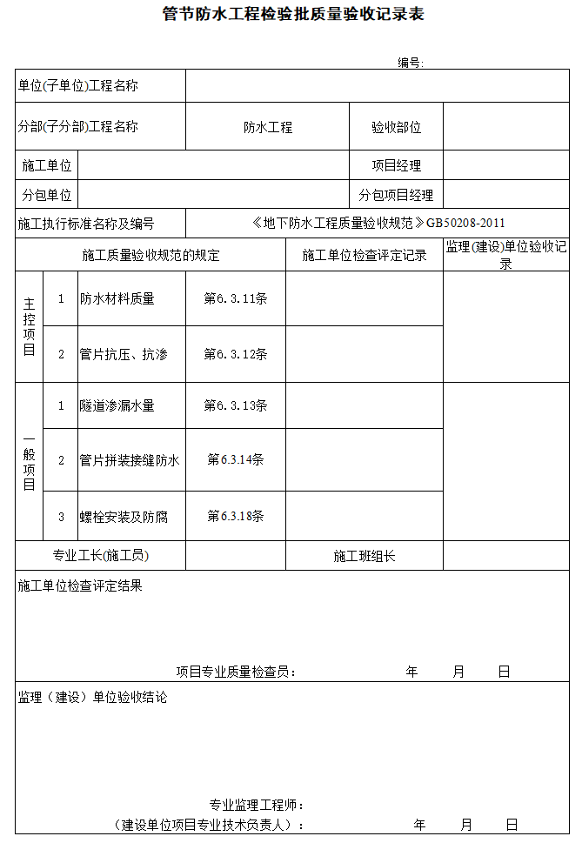

**B.0.2** 管节CT接头接缝混凝士填充工程检验批质量验收记录按下表填写。

表B.0.2 管节接缝混凝土填充工程检验批质量验收记录表

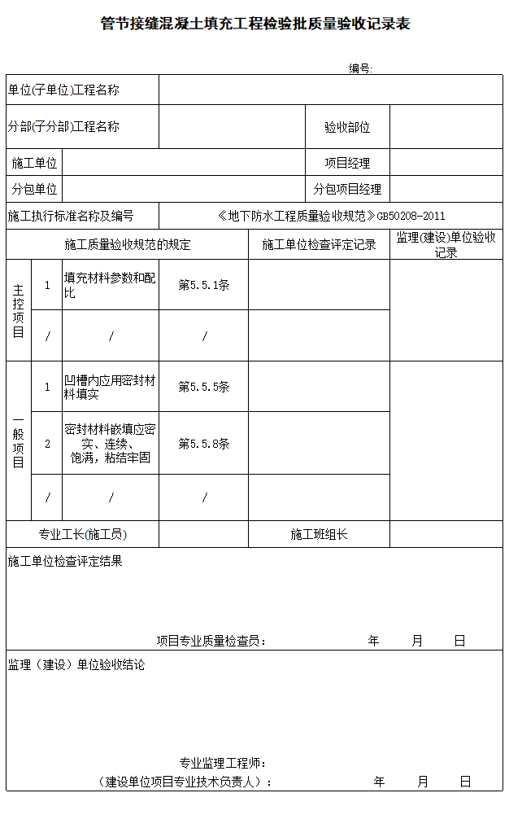

**B.0.3** 管节进场检验批质量验收记录按下表填写。

表B.0.3 管节进场检验批质量验收记录表

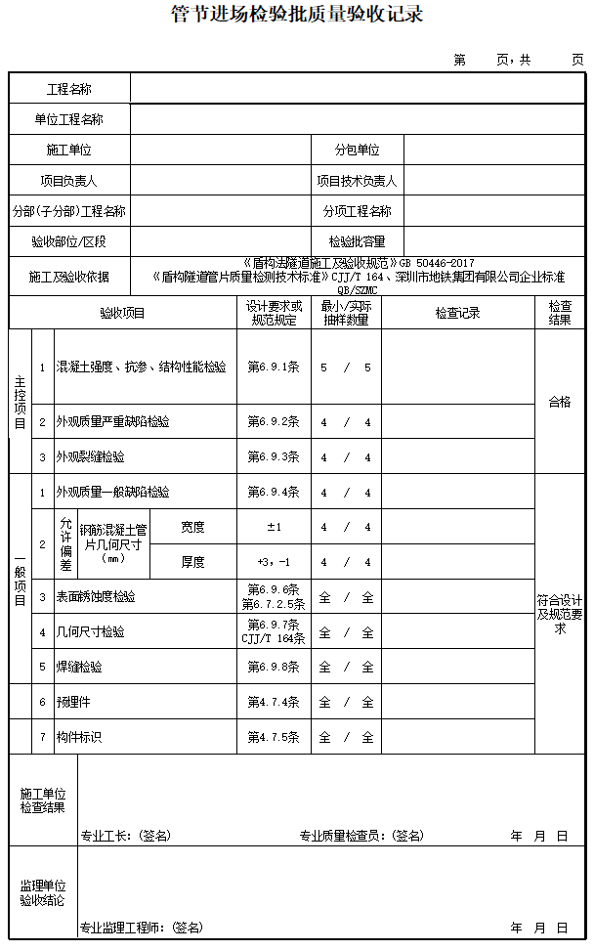

**B.0.4** 管节连接检验批质量验收记录按下表填写。

表B.0.4 管节连接检验批质量验收记录表

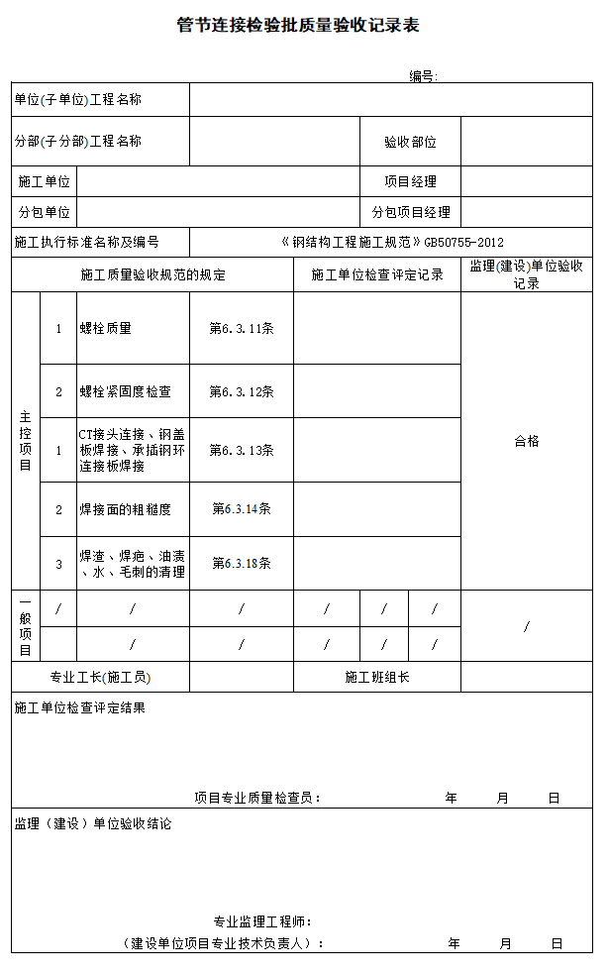

**B.0.5** 管节拼装检验批质量验收记录按下表填写。

表B.0.5 管节拼装检验批质量验收记录表

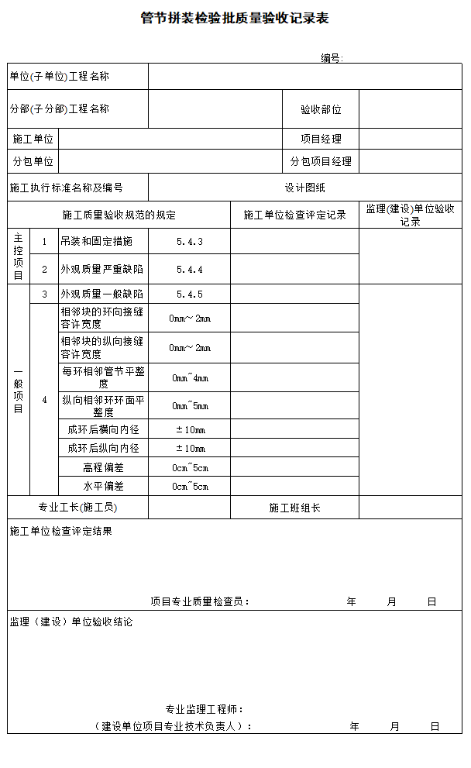

**B.0.6** 顶管顶进施工检验批质量验收记录按下表填写。

表B.0.6 顶管顶进施工检验批质量验收记录表

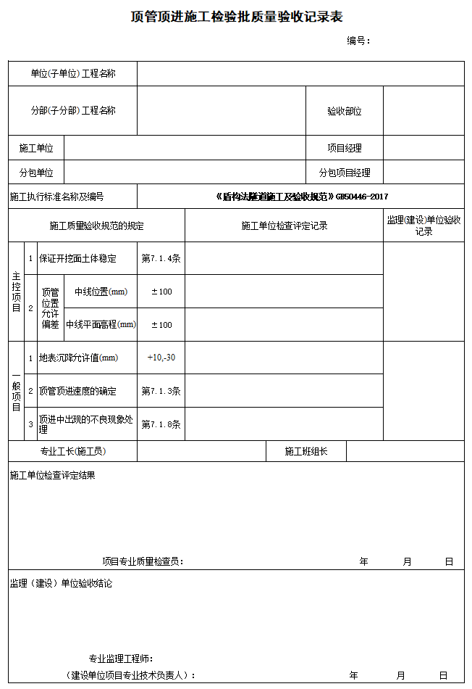

**附录C**

**C.0.1** 分项工程质量验收记录按下表填写。

表C.0.1 分项工程质量验收记录表

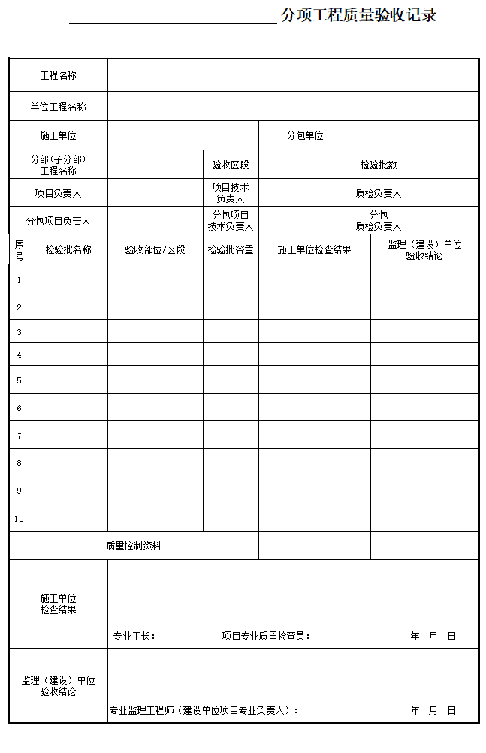

**C.0.2** 分部（子分部）工程质量验收记录按下表填写。

表C.0.2 分部（子分部）工程质量验收记录表

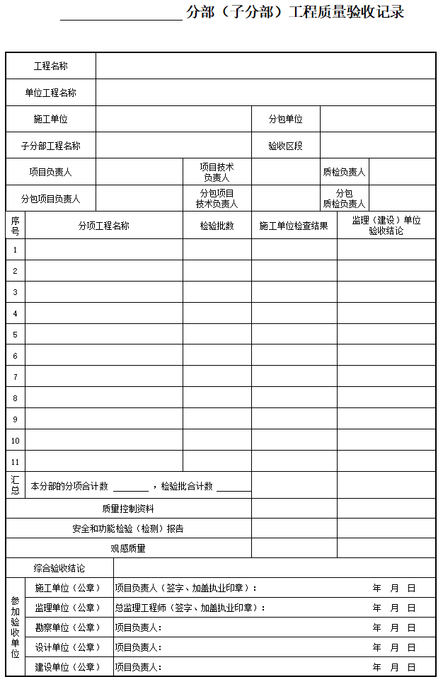

# 本标准用词说明

**1** 为便于在执行本标准条文时区别对待，对要求严格程度不同的用词说明如下：

**1）** 表示很严格，非这样做不可的：

正面词采用“必须”；反面词采用“严禁”。

**2）** 表示严格，在正常情况下均应这样做的：

正面词采用“应”；反面词采用“不应”或“不得”。

**3）** 表示允许稍有选择，在条件许可时首先应这样做的：

正面词采用“宜”；反面词采用“不宜”。

**4）** 表示有选择，在一定条件下可以这样做的，采用“可”。

**2**  条文中指明应按其它有关标准执行时的写法为“应符合……的规定”或“应按……执行”。

**中国土木工程学会标准**

**组合顶管法地铁车站技术标准**

T/CCES X－20XX

条 文 说 明

**制订说明**

《组合顶管法地铁车站技术标准》T/CCES XXX-20XX，经中国土木工程学会202*年*月*日以XX号函文批准发布。

本标准制订过程中，编制组进行了大型顶管暗挖技术的调查研究，总结了我国机械化暗挖地铁车站建造领域的实践经验，同时参考了相关先进技术法规、技术标准《矩形顶管工程技术规范》（DBJ/T 15-229-2021），通过试验（双洞组合顶管接头足尺试验，双洞组合顶管整环试验、双洞组合顶管蜜贴试验）取得了机械化暗挖装配式车站管片接头抗弯力学性能、纵向抗剪力学性能、环内抗剪力学性能、抗震力学性能等重要技术参数。

为便于广大检测、设计、施工、科研、学校等单位有关人员在使用本规程时能正确理解和执行条文规定，本标准编制组按章、节、条顺序编制了本标准的条文说明，对条文规定的目的、依据以及执行中需注意的有关事项进行了说明。需要注意的是，本条文说明不具备与标准正文同等的法律效力，仅供使用者作为理解和把握标准规定的参考。

**目 次**

**3 基本规定 66**

**4 环境调查与岩土工程勘察 67**

**4.1 一般规定 67**

**4.2 环境调查 67**

**4.3 岩土工程勘察 68**

**5 车站结构设计 69**

**5.1 一般规定 69**

**5.2 结构设计原则 69**

**5.3 管片结构设计 69**

**5.4 管片连接设计 70**

**5.5 管片构造设计 70**

**5.6 结构组合设计 71**

**5.7 防水设计 71**

**6 顶管机选型、组装与调试 74**

**6.2 顶管机选型 74**

**6.3 顶管机组装与调试 74**

**7 工作井设计与施工 75**

**7.2 工作井设计 75**

**7.4 洞口密封及土体加固设计 75**

**7.5 工作井施工 76**

**8 管片生产 77**

**8.1 一般规定 77**

**8.2 混凝土管片预制 77**

**9 顶管施工 78**

**9.1 一般规定 78**

**9.2 洞口凿除 78**

**9.3 管节拼装与平移 79**

**9.4 顶管始发 79**

**9.5 顶管施工 80**

**9.6 注浆减阻与注浆固化 81**

**9.7 渣土改良 82**

**9.8 出渣 82**

**9.9 顶管接收 82**

**9.10 密贴顶管 83**

**10 顶管法组合构建地铁车站 84**

**10.1 一般规定 84**

**10.2 纵梁施工 84**

**10.3 横向结构转换 84**

**10.4 竖向结构转换 85**

**11 防水施工 86**

**11.2 接缝防水 86**

**11.4 密贴接缝防水 86**

# 3 基本规定

**3.0.1** 顶管不适用软土地层， 承压水地层和破碎断裂带地层。

# 4 环境调查与岩土工程勘察

4.1 一般规定

**4.1.1** 组合顶管工法受顶管机设备影响，对实施环境有着严格的要求，并且由于该工法主要应用于车站主体工程，其可行性判定较常规顶管工程更为重要，工法实施范围内若存在的基岩突起、孤石、块石等不良地质以及地下管线、地下构筑物等地下工程异物将引发顶管机停工，后续处理会耗费大量的人力物力，严重制约工期，更为严重的可能导致工法失败，需更换工法。因此，技术人员应重视对工法实施范围内的环境调查和地质勘探，避免后续安全和经济的重大风险。

**4.1.2**  环境调查与工程地质勘察阶段划分依据工程实施流程和组合顶管工艺的工程特点。其中方案阶段指初步设计及之前的阶段，这个阶段的主要任务是确定工法的可实施性，调查或勘察的不充分可能导致后续方案调整变更，严重时甚至会导致重新选线，存在不可估量的经济的风险。施工图阶段指施工图设计阶段，其主要任务主要是确保技术方案合理、措施得当和风险可控，这个阶段的调查或勘察成果需支撑施工图设计，若出现调查或勘察的不充分将会导致设计冗余，投资浪费或设计储备不足发生工程风险。施工实施阶段指顶管实施之前，这个阶段施工方已经进场，如挖探、补勘等前阶段因场地原因无法开展的手段本阶段可以开展，这个阶段主要任务是对前阶段的成果复核和补充，该阶段成果应支撑施工顺利实施，避免出现工程事故。

4.2 环境调查

**4.2.2** 组合顶管工艺根据顶管机械的差异呈现不同的特点，由于不同地区的权属单位对于敏感建筑要求不尽相同，各个建设单位规则制度也不一样，应综合考虑施工特点，因地制宜的确定调查范围和调查内容。如在深圳地铁规定调查范围可取主体结构外边线外侧50M或2.0H（取大值）以内范围。

**4.2.3**  既有建（构）筑物调查应包括权属单位、使用单位、管理单位、使用性质、建设年代、设计使用年限、地质资料、基坑围护结构型式、上部结构型式、地基基础型式与埋深、与拟建轨道交通工程的空间关系、相关影像资料等；既有道路、桥梁和隧道调查应包括道路的等级、路面材料、路基型式、路堤高度、路堑深度，支挡结构型式等，桥涵调查应包括桥涵的结构型式、基础型式等，隧道调查应包括隧道的平面位置、埋深、横断面等；既有地下管线和架空线缆调查应查明地下管线的类别、平面位置、走向、埋深、建设年代、权属单位等；架空线缆应调查架空线缆的类型、悬高、走廊宽度、高压线塔（杆）基础型式与埋深等。

**4.2.4** 调查范围除满足相关规定外，还应该结合施工可能的影响范围进行确定，如无当地经验，可依据PECK计算公式、数值分析或试验验证确定其影响范围。

4.2.5 组合顶管工法一般用于车站主体施工，相较于应用于通道或附属的传统顶管工法，其工法失败造成的后果往往是不可挽回的，因此应确保该工法实施可行性。受制于顶管机械性能限制，实施范围内存在的任何管线和构筑物都可能导致工法失败，必须采取可靠手段对实施范围内的地下管线或构筑物进行全面且详细的排查。对于影响工法实施的重大管线和构筑物，还应进行挖探确定，若现场无条件进行挖探，应采取其他可靠手段并进行专项论证。

**4.2.6**  对于某些年代久远的建构筑物，资料收集和实地调查精度无法满足设计要求，并且受环境条件限制无法采用测量、坑探、物探等常规调查手段，此时应因地制宜，采用无人机、管道机器人、数字决策等前沿技术进行专项调查，以满足设计要求。

4.3 岩土工程勘察

**4.3.1** 勘察重点查明软弱地层、含水层、断层破碎带，流沙层，砾石层、坚硬岩层等地质条件。

**4.3.2** 由于组合顶管工法特点，需确保该工法实施可行性。受制于顶管机械性能限制，实施范围内存在未处理的基岩突起、孤石、块石等影响工法实施的不良地质情况，可能导致工法失败。受制于勘察技术，无法准确全面的掌握实施范围内的地质情况，因此推荐采用地质CT、地质雷达等非钻孔相关手段初步查明范围内是否存在以上不良地质，之后采用钻孔手段针对性的探明。

**4.3.4** 对于现场实际情况与前期资料有较大出入，影响施工可行性和安全性的情况，应及时上报，避免因顶管法适用性研究不充分而导致的停工、窝工。

# 5 车站结构设计

5.1 一般规定

**5.1.2** 顶管段通常地面施工条件受限，且附属设施接驳施工防水施工难度大，不宜设置外接附属设施，但是出于的地下结构相互连通需求，应设置合理的接驳口。车站集水坑宜布置在始发井或接收井明挖施工段。

**5.1.3** 组合顶管地铁车站采用组合顶管机多次顶进及结构组合的建造工艺，其工程造价、施工工序与车站内净空尺寸要求高度相关，设计前应重点考虑。

**5.2.6** 增量结构分析模型如下：



（a）单洞顶管 （b）密贴顶进工况 （c）正常施工工况

图1 增量法结构分析模型

1—接头竖向线弹簧、2—接头横向线弹簧、3—转动弹簧、4—管片结构、5—土弹簧

5.2 结构设计原则

**5.2.7** 本条参考《盾构隧道工程设计标准》GB/T 51438。

**5.2.8**  组合顶管法地铁车站的受力结构宜采用钢筋混凝土材料，也可采用预制结构钢材、型钢混凝土组合的材料。

5.3 管片结构设计

**5.3.2** 组合顶管采用左右线路密贴顶进，通过顶管的连续使用提高组合顶管机的使用率，通过结构的对称设计提高管片模具的使用率，从而进一步控制工程投资。

**5.3.4** 密封垫骑角部和纵缝角部宜采用丁基橡胶腻子片加强。条文说明：组合顶管机顶推力较大，管片错缝的设置可有效降低纵向推力对管片的影响。

**5.3.5**  环向有抗弯要求，纵向主要是抗剪，

5.4 管片连接设计

**5.4.2** 本条参考《装配式多层混凝土结构技术规程》CECS 604-2019条文6.1.1的相关规定。目前国内的地下车站装配式结构已经应用了干式连接、湿式连接或者两者混合的连接方式，例如：深圳地铁12号线沙浦站主体结构预制构件采用注浆式榫槽干式连接；深圳12号线沙三站暗挖装配式结构采用CT型榫卯-螺栓接头干式连接，CT型榫卯-螺栓接头干式连接由凹凸榫、C型钢构件、高强螺栓和防水密封垫组成，其构造如图2所示：

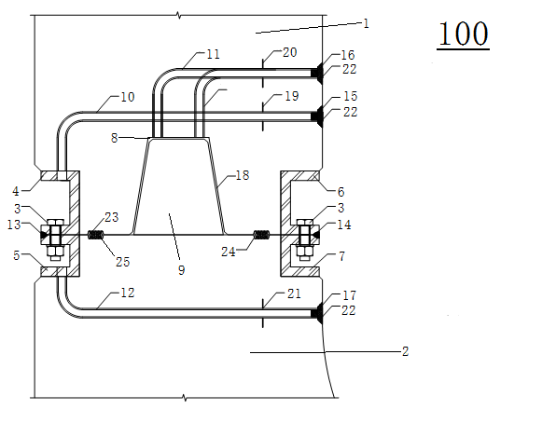

图2 CT型榫卯-螺栓接头示意图

1—上部接头本体；2—下部接头本体；3—高强螺栓；4—第一外侧C型钢构件；5—第二外侧C型钢构件；6—第一内侧C型钢构件；7—第二内侧C型钢构件；8—凹榫槽；9—凸榫头；10—第一注浆管；11—第二注浆管；12—第三注浆管；13—外侧焊缝；14—内侧焊缝；15—第一注浆管连接头；16—第二注浆管连接头；17—第三注浆管连接头；18—粘接层；19—第一止水钢板；20—第二止水钢板；21—第三止水钢板；22—外方堵管；23—第一防水凹槽；24—第二防水凹槽；25—防水密封条。

**5.4.4**  本条参考《装配式多层混凝土结构技术规程》CECS 604-2019 第6.2.4条规定。

5.5 管片构造设计

**5.5.1**  相比现浇混凝土结构，预制构件在工厂生产，质量更易于控制，在运输、安装过程中受力且容易产生碰撞，因此其混凝土强度提高了等级。混凝土强度等级参照《装配式混凝土结构技术规程》JGJ 1第4.1.2条取值。

5.6 结构组合设计

**5.6.2** 当密贴顶进施工形成的多个顶管单体子结构转换成整体式结构时，需采用整体式结构的受力构件替换部分原顶管单体子结构的受力构件。考虑到原顶管单体子结构已处于受力状态，破除或改变其受力状态，会导致原顶管单体子结构的受力构件发生变形或应力重分布，所以应采取顶管应变超前和托换结构应力滞后的消减措施，消减措施可采用具有补偿位移功能的钢结构。

**5.6.3** 采用钢管片做永久立柱型钢避免托换施工。

5.7 防水设计

**5.7.3**  当装配式混凝土结构外墙按一级防水等级设防时，应设置 1 道及以上防水层，例如：深圳12号线沙三站暗挖装配式结构，其迎水面接缝构造如图3所示：

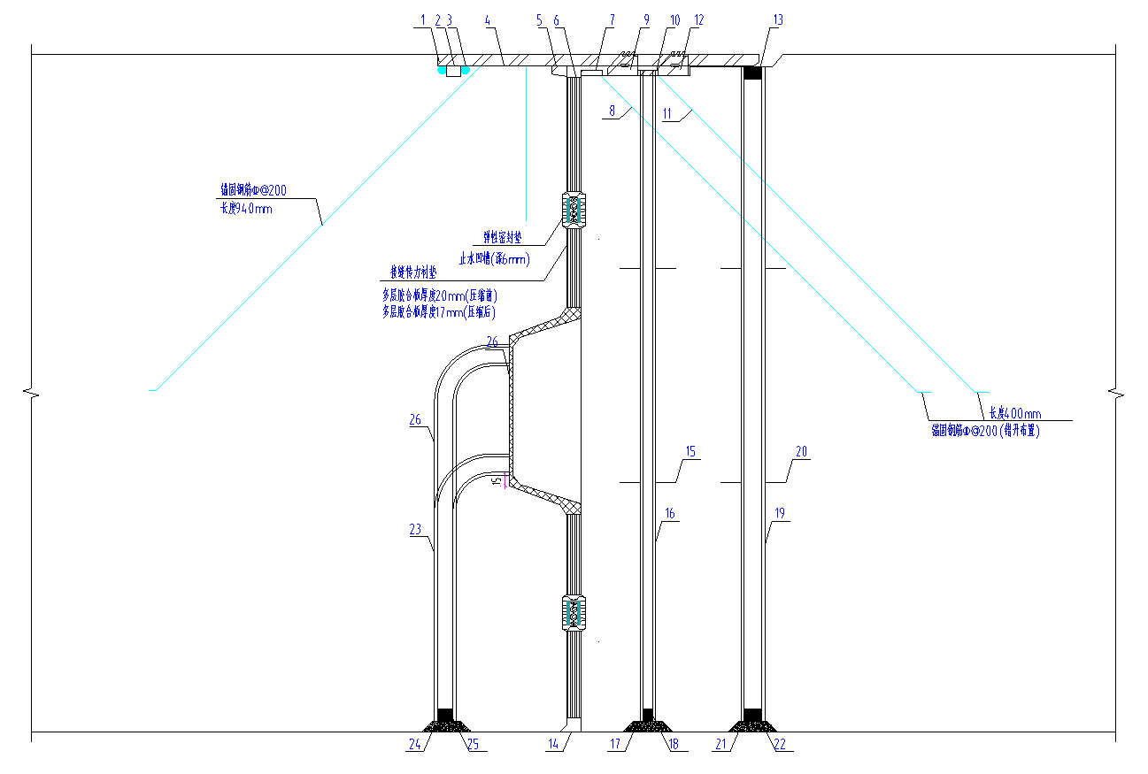

图3 接头防水示意图

1—承口钢套环（厚16MM）；2—遇水膨胀聚氨酯密封胶（20X15MM）；3—钢筋挡圈（∅12MM）；4—锚固钢筋5—TPU弹性密封胶；6—多层胶合板或橡胶垫(厚20MM)；7—插口钢环（30X12MM））；8—锚固钢筋；9—楔形橡胶圈；10—插口钢环；11—锚固钢筋；12—楔形橡胶圈（42X28MM）；13—外接头及止回阀 （G1.5）；14—双组份高模量聚氨酯密封胶；15—止水钢板（150X150MM，厚6MM）；16—阴极堵漏孔（DN12）；17—水泥砂浆（M15）；18—外接头及外方堵管（DN12）；19—注浆管（DN38）；20—止水钢板（150X150MM，厚6MM）；21—水泥砂浆（M15）；22—外接头及外方堵管（DN38）；23—注浆管（DN25）；24—水泥砂浆（M15）；25—外接头及外方堵管（DN25）；26—改性环氧注浆

**5.7.7**  本条中明挖与暗挖结构接缝主要指明挖现浇工作井、明挖附属结构与暗挖装配式结构的接缝，详细构造如图4所示。



图4 明挖与暗挖结构接缝防水构造图

1、明挖现浇结构；2、暗挖装配式结构；3、遇水膨胀止水胶；4、注浆管；5、异形止水带；6、锚栓；7、钢板压条；

**5.7.8**  密贴顶进完成后，左线管节与右线管节间存在约50MM间隙，当车站结构组合时，应在车站内部与外部环境连通处，采用止水带+后浇结构的防水措施，措施构造如图5.7.10-1所示：



（a）车站顶部纵剖面 （b）密贴缝封堵梁细部构造图

图5 结构组合及间隙注浆防水示意图

1—立柱环；2—标准环；3—型钢组合梁托换体系；4—型钢混凝土立柱（型钢管片改造而成）；5—密贴缝封堵梁；6—密贴顶进间隙注浆；7—遇水膨胀止水胶；8—锚栓；9—橡胶止水带；10—预埋钢带；

# 6 顶管机选型、组装与调试

6.2 顶管机选型

**6.2.2** ①地层渗透系数分级选型法：渗透系数 ‌K ≤ 10⁻⁷ m/s，优先选用土压平衡顶管机；渗透系数 ‌10⁻⁷ < K < 10⁻⁴ m/s，可选土压平衡或泥水平衡机型；渗透系数 ‌K ≥ 10⁻⁴ m/s，优先采用泥水平衡顶管机。②地层粒径分布分级选型法：‌黏粒含量 ≥40%，优先选用土压平衡顶管机；‌砂粒含量高（D₅₀ > 0.25mm）‌优先选用泥水平衡顶管机；‌混合地层（黏土+砂砾）‌：优先选用土压平衡机或复合式机型‌。③地下水压力分级控制选型法：低水压（P ≤ 0.3 mPa ）优先选用土压平衡顶管机；‌高水压（P > 0.3mPa）‌优先选用泥水平衡顶管机。

**6.2.4** 通过增减主、副功能模块，可以形成独立的、小型矩形顶管机，增强顶管机的功能可塑性，扩大适应范围，集约化利用。

6.3 顶管机组装与调试

**6.3.2**  组合顶管机主机不必先完成各子顶管的组装再进行组合，应把组合顶管看作一台由多个模块组合成的大断面顶管机，其组装顺序应遵循结构上的前后关系、左右关系和上下堆叠关系，从先往后，由下而上的装配。最后连接液压、流体和电气的管线。

# 7 工作井设计与施工

7.2 工作井设计

**7.2.1**  组合顶管机主机长度为10m，根据结构轮廓断面大小，顶管机主机长度会不同；始发井长度除了在考虑主机长度、油缸长度、螺机长度等外，还应考虑设备的组装空间、始发空间、管节安装等间隙，通常始发井长度不小于15m，宽度比管节宽度加宽不下于3m（两侧外扩不小于1.5M），具体尺寸需具体条件设置。

**7.2.4** 截水沟截面面积不小于0.5m2。

7.4 洞口密封及土体加固设计

**7.4.2** 本条参考《盾构法隧道施工及验收法规范》GB 50446-2017第7.4.1~7.4.2条，掘进前如需破除洞门，应都在节点验收后进行。

**7.4.4** 顶管始发工作井的预留洞口应安装帘布橡胶板密封，不得有漏泥、漏水现象，宜采用可调节的钢压板作后靠，如图6所示。当覆土深度超过10M且地层为透水层时，应设置井壁预埋钢环，宜采用双层止水橡胶板，如图7所示。



图6 止水装置示意图

1-井内衬墙；2-锚固钢筋；3-帘布橡胶板；4-折页压板（翻板）；5-压板

6-固定螺母；7-固定螺柱； 8-预埋洞口钢环



图7 洞口双层橡胶止水装置细部构造示意图

9-中间止水钢环；10-垫圈；

7.5 工作井施工

**7.5.1** 工作井应《建筑基坑支护技术规范》JGJ 120技术要求，施工应满足《建筑深基坑施工安全技术规范》JGJ 311，安全监测应满足《建筑基坑工程监测技术标准》GB 50497相关技术要求。

**7.5.2**  工作井除常规基坑验算工况外，需验算开挖临时支撑工况和顶管洞门开洞基坑支护稳定验算，顶进作业地基承载力稳定验算、顶进作业反作用基坑支护稳定验算，基坑边外垂直出土、设备、材料吊运基坑稳定验算。

**7.5.3** 组合顶管法地铁车站的顶管工作井围护结构可采用地下连续墙、钻孔灌注桩、型钢水泥土搅拌桩（墙）等结构形式。

**7.5.5**  地层加固对大型顶管工程周边环境保护、工作井支护和开洞安全特别重要，不满足设计要求应采取处置措施，确保地层加固效果。

**7.5.6**  地下水位较高时，为防止始发和接收洞门渗漏水，要降低地下水位，减小水压力，从而可以更好的控制始发和接收洞门的渗漏水。

**7.5.8**  组合顶管开洞较大，单靠土体加固难于达到稳定效果，优先对称，角撑有不利于组合顶管机等大型设备的吊装。

# 8 管片生产

8.1 一般规定

**8.1.1** 管节的钢承口、插口所用钢板宜采用Q355级钢。承口、插口钢板的性能应符合现行国家标准《碳素结构钢和低合金结构钢热轧厚钢板和钢带》GB/T 3274和《碳素结构钢》GB/T 700的规定。

8.2 混凝土管片预制

**8.2.1**  恒温阶段的温度为55℃~60℃，养护后的温度可能超过60℃以上。通常预制车站大构件管片都不宜采用蒸养，防撞散热不好导致大体积混凝土开裂。

**8.2.2**  在未脱模前混凝土表面上的塑料薄膜不可揭开，是为了保证混凝士表面的温湿度，防止温湿度下降太快而产生裂纹。出模后管片应在室内车间进行降温，目的防止管片被风吹易产生裂纹。同时应注意降温速率，应不大于20℃/H。冬天室外温度较低时，应及时覆盖保温篷布，宜喷淋温水，控制管片内外温差，防止混凝土产生过大的温差应力而开裂。

# 9 顶进施工

9.1 一般规定

**9.1.1** 施工前应结合地质和周边环境调查结果，对组合顶管机进行选型设计及适应性评价。设备进场前应验收合格，联动调试通过后方可投入使用。 顶进施工用管节、构配件及材料应严格执行“先验收、后使用”原则，并签署验收记录。施工前应完善施工组织架构，明确岗位职责，并对施工人员进行技术交底和安全培训，特种作业人员应经考试合格后方可上岗。顶进施工专项方案严格执行“先审批、后施工”原则，方案未经批准不得实施。施工过程中应同步留存方案交底、验收及实施记录。

施工场地应合理规划工作井、吊装作业区、管片存放区、浆液搅拌站及泵站、材料堆场、渣土暂存区、供配电设施、控制室和库房、施工运输通道等功能区。顶进施工邻近或穿越重要建（构）筑物、交通要道、铁路、高速公路、堤防、带压管线等敏感区域时，需有效控制施工对周边环境的影响，应制定专项安全保护措施及应急预案。

**9.1.5**  顶进施工留存过程记录（如洞口破除时加固土体检测报告、尺寸复核记录、交底记录等）及影响资料，作为竣工验收依据。

**9.1.6** 针对施工安全措施，顶管机应设有毒有害气体检测报警装置。施工现场应设置消防设施，并应配备通信设备。采取必要措施控制地面变形，减少对周边环境造成影响。当顶管穿越环境风险源前，应设置穿越试验段，设置合理的顶管参数，并实时调整。顶管施工中产生的泥浆、废渣和废水应及时处置。

9.2 洞口凿除

**9.2.1**  本条规定洞口凿除方案的重要性，洞口凿除风险大应编制相应的应急处理措施或应急预案。

**9.2.2**  第2款凿除方案应包含明确分层分区的破除方法，相关风险应急预案。第5款规定主要检测加固体的整体物理力学参数。第6款评估开洞风险可采用数值分析、理论计算等手段，分析洞门凿除后，端头加固土体的承载能力、稳定性和抗渗性是否满足设计和施工要求。

**9.2.5** 规定明确凿除原则和分层分区破除，避免整体失稳。第3款 凿除后复核洞口尺寸和清除残留物，是为了确保无结构物阻碍顶管机推进。

**9.2.7**  规定凿除完成后，及时安装洞口内过渡导轨，确保导轨标高、轴线与始发导轨一致，精度满足顶进要求。

**9.2.8** 洞口凿除后应立即将顶管机推入洞口内，使刀盘接触加固体，是为了保证洞口内掌子面整体稳定，防止洞口土体暴露时间过长导致坍塌引起地面沉降、井内涌水涌砂。

9.3 管节拼装与平移

**9.3.1** 管节拼装前应对管节质量进行检查，主要内容为：1 检查管片外观质量，确保无破损、裂纹；2检查吊装孔、注浆孔、预埋件（连接件、传力衬垫等）位置及完整性；3 验证防水密封材料（胶条）的安装状态，确保无翻转、脱落。

**9.3.2**  管节拼装设备检查内容和保养周期按专项设计要求进行。专项设计内容应包含支架稳定性和承载力，平移台车承载能力和翻转设备运转能力验算满足使用要求。

**9.3.3** 管节拼装宜采用专用拼装作业装置，提高拼装效率，拼装作业平台目的是保证管片吊装及拼装过程中，作业平台不发生倾倒或严重变形影响管节拼装工作。

**9.3.4**  保护措施有加横向钢支撑保护过高的管节等。

**9.3.5** 第3款 为防止焊接过程中，因温度过高而导致混凝土面炸裂，焊接采用跳焊法。焊接间隔宜为20CM，每次焊接长度宜不大于10CM。

**9.3.6**  初步拧紧时第一次紧固力宜为设计紧固力30%，复紧时紧固力应为设计紧固力100%。

**9.3.7**  根据需要在平移设备防倾倒设施上端可单独增加水平支撑连接工作井围护结构提供抗力。利用工作井水平支撑结构提供抗力时，需经过复核满足设计要求后方可使用。管节倾斜防倾倒限位，限位宜不大于1.0M，可移动平台管节拼装纵向两侧用钢架做防倾倒设施，钢架上安装不少4个伺服千斤顶控制管节限位值，避免管节碰撞钢架。

**9.3.13**  上下左右四个侧面都要满足精度要求。

**9.3.14**  纵向连接后，应检查前后管节的注浆孔通畅和无破损、螺栓孔及预应力孔对齐、通畅且无破损，以免影响施工过程中注浆减阻及置换、后续顶管车站预应力连接等施工质量。

9.4 顶管始发

**9.4.1** 顶管始发前，应检查导轨安装位置、轨面标高，确保顶管机姿态与设计轴线一致；检查后靠安装稳定性，确保其与顶推油缸受力中心重合，检查洞口止水装置完整性，防止始发渗漏。上述检查应做好书面记录。

**9.4.3**  顶推参数包括：土仓压力、推进油缸推力、刀盘转速、刀盘扭矩、螺机转速、螺机扭矩、滚动角、俯仰角、推进速度、出渣量、触变泥浆注浆量等。

**9.4.4**  应根据工程地质情况在始发井和接收井附近设置顶进始发段和接收段，长度应大于顶管主机长度，且宜不小于加固区长度。顶管始发段轴线偏差直接影响后续顶进质量，因此需全程进行监测并及时纠偏。

**9.4.5**  为防止栽头，在管节内壁设预埋件，采用焊接型钢连接杆或者钢筋拉杆将管节与顶管机连接起来，连接长度不宜少于3节管节长度。

**9.4.6** 洞门密封失效易引发渗漏，宜根据穿越地层、地下水以及止水装置设置情况制定应急措施‌。

**9.4.7**  提高前序顶管稳定性，防止后序顶管施工扰动前序顶管‌。

9.5 顶进施工

**9.5.1**  由于组合顶管断面较大，应针对不同方向如顶部、侧部、底部分开控制注浆压力和注浆量，即分区分压注浆，确保泥浆套连续完整，利于提高减阻效果。顶管施工中加强顶管机土仓压力的监测，应根据土仓压力变化，调节排土速度与顶进速度，严格控制开挖量与出渣量的平衡，使土仓压力始终保持在预设范围内；不同位置的仓压宜分别调整，与地层土压力保持平衡，保障顶管同步顶进；

**9.5.2** 土压、顶进速度、出土量三者的动态平衡是顶管质量的核心，顶进时三者应动态调整，获取最佳匹配值。组合顶管断面较大，顶进时开挖掌子面所受到的水土压力上下差异显著，尤其在砂类土层中，下部土体流动性快于上部，导致底部土体流空加剧压力失衡‌，因而理论计算值难以精准模拟动态工况‌，实测值与理论计算值会存在较大偏差，因此，应及时根据实测值来修正土仓控制值，以确保掌子面稳定。

**9.5.3**  顶管穿越重要建/构筑物、管线前，应设置试验段，通过实测数据优化掘进参数（如土压、速度、注浆量）和验证参数的可行性。试验段长度宜为‌10M～20M‌。还应根据试验段监测结果（如地表沉降、结构变形）调整顶进参数，确保穿越安全。

**9.5.5**  软土是一类土的总称，并非指某一种特定的土，工程上常将软土细分为软黏性土、淤泥质土、淤泥、泥炭质土和泥炭等。具有天然含水量高、天然孔隙比大、压缩性高、抗剪强度低等特点。

9.6 注浆减阻与注浆固化

**9.6.1**  顶管顶进施工中，应通过向管节外侧与周围土体之间注入减阻泥浆，以有效减小顶进阻力。

**9.6.4**  根据注浆压力表和顶推力来调节减阻泥浆压力和注浆量，根据地层配置减阻泥浆，根据地层总体情况，先考虑注浆压力和注浆量，后考虑注浆配比。

**9.6.6** 渗透性较大的地层渗透系数大于5.0M/D的地层。

**9.6.7**  若短时间内将继续施工，为防止泥浆套因浆液流失而失效，可每隔一段时间进行小流量补浆，或注入少量缓凝剂，防止管路内浆液凝固。若长时间停工，应将注浆管路和设备中的浆液排空，并用清水彻底清洗。密切关注顶管周围土体情况，如地面是否有沉降、隆起或裂缝等，以及周边建筑物、地下管线等的状态。如有异常，可通过补充注浆或其他加固措施来处理。详细记录停止注浆的时间、当时的注浆压力、注浆量等数据，为后续施工提供参考，以便根据实际情况调整注浆参数。长时间停工再启动顶进前，必须先进行补浆，确保泥浆套处于良好状态，防止重启时顶力过大，影响施工进度和管道安全。

**9.6.8** 顶管机完成接收后，为减少土体后期沉降，加强车站整体防水性能，固结顶管车站，同时充填管节外侧由于超挖或塌落等造成的空隙。注浆时，以管节下方注浆孔为主，实现管节及地层的同步抬升。

**9.6.9**  浆液根据地层情况选用水泥浆，水泥标号宜为 P.O 42.5，水泥浆最佳水灰比 0.8:1～1:1。

**9.6.10**  注浆推荐技术要求如下表9.6.9-1的所列。

表 9.6.10-1 注浆材料技术指标

|  |  |  |  |
| --- | --- | --- | --- |
| 指标 | 单位 | 技术要求 | 测试方法 |
| 相对密度H | g/cm3 | 1.45 | 泥浆比重计测定 |
| 稠度 $ω_{c}$ | cm | 10~11 | 水泥砂浆稠度仪 |
| 泌水率B | % | ＜3 | 泌水试验测定 |
| 膨胀率e | % | 2~3 | 膨胀仪测定 |

**9.6.11** 组合顶管断面较大，压浆顺序先管底后中部再顶部。当偶数管节注浆孔注入水泥浆，根据浆液注入量及压力，可开启奇数节管节部分注浆孔放浆，当纯水泥浆液开始流出时关闭放浆孔，开始下一循环。从偶数节管节注浆管开始注浆，同时从奇数管节放浆，依次类推，直到全线完成；全线注浆完成后，关闭所有注浆阀门，静态保压至固结浆初凝；浆液初凝后，进行第二次注浆，将原排浆孔作为注浆孔使用，交替进行，注浆次数不宜少于三次，每两次的间隔时间不宜大于 24h。

9.7 渣土改良

**9.7.1** 良地层泛指粉细砂、中粗砂、卵砾石、硬塑状及硬塑-可塑状的黏性土等地质，顶管施工遇这类地层易出现螺机喷涌、刀盘结泥饼、土仓结泥饼等情况，因此施工时需要进行渣土改良，改善渣土的塑性、流动性、止水性，降低刀盘切削阻力和防止结泥饼，利于提高顶进效率。

**9.7.2**  根据地层土质情况，添加剂可选用泡沫剂、减粘剂等，如聚丙烯酰胺、羧甲基纤维素、高分子吸水树脂等。

9.8 出渣

**9.8.1** 当顶进距离较短时，可采用轨道渣车出渣方式将渣土水平运输至始发井后再经机械吊车垂直运输至地面渣土池。当顶进距离较长时，可采用渣土泵、皮带机输送方式将渣土输送至地面渣土池。

**9.8.2** 避免超欠挖引起过大地面变形。

**9.8.4** 渣土小车是专用于顶管施工通道内运输渣土的‌小型土斗车‌，其设计需适应有限的作业空间，主要承担顶管机顶进过程中渣土的装载与转运任务‌。

**9.8.5**  垂直运输提升设备应进行强度检算，主要包括但不限于索具、挂钩承载力等。

9.9 顶管接收

**9.9.2** 顶管机距接收井加固区5M～10M时，应提高姿态和轴线测量频率，应每顶进0.5M测量一次，降低顶进速度至≤10MM/MIN，控制土仓压力略低于正常值，避免地层扰动。

**9.9.3** 加固土体检测内容参考始发段检测要求。

**9.9.6** 组合顶管机到达接收井后进行顶管机拆解顺序为刀盘、螺旋出土机、动力系统、前壳体上分体、前壳体下分体、中后壳体及其他部件等。

9.10 密贴顶进

**9.10.1** 原先行顶管段洞口止水装置需拆卸后重新安装至后行顶管位置，中缝处不得增设其它止水装置。

**9.10.2** 密贴顶进，先行顶管顶进姿态及轴线不符合设计要求，将影响后行顶管机姿态发生扭转和顶管轴线发生较大偏差，进而影响后续结构体系转换的精度和车站左右出现错台、车站上下偏移，将严重影响成型车站的质量。

**9.10.3**  后行顶管施工前，应对井内的测量控制基准点进行复核，以消除工作井位移或沉降影响。

**9.10.5**  在后行顶管施工过程中，准确测量顶管的水平轴线、高程以及顶管机的姿态至关重要。这些数据不仅指导顶管施工方向，还是判断施工是否偏离预定轴线的关键指标。

**9.10.6**  通过千斤顶不同的顶推力、不同位置的注浆压力、刀盘的转速与方向以及出土器出土量等的控制，保持后行顶管与先行顶管结构间的水平净距和竖向高差小于设计控制值。

**9.10.7** 检查先后顶管对应管节的接缝匹配情况，便于后期结构转换施工和保证车站质量。先行和后行顶管错台量应符合设计要求。可采用全站仪或三维扫描仪记录数据。检查先后顶管对应管节的接缝匹配情况，便于后期结构转换施工和保证车站质量。

**9.10.8** 密贴顶进完成后，固化注浆压力不宜过大，避免管节变形。

**9.10.9** 先行顶管设置临时支撑，防止后续顶进扰动导致轴线偏移。

# 10 顶管法组合构建地铁车站

10.1 一般规定

**10.1.1** 结构组合需通过永久构件替换临时构件，转换内部受力体系来实现，主要内容和顺序如下：

**1**  纵向结构转换，密贴缝管节上下角部增加纵梁，可采用型钢混凝土梁，使得管节纵向刚性连接并承托顶板，便于后续用柱代替侧墙；

**2** 横向结构转换，整体后浇车站中板代替临时横向支撑；

**3** 竖向结构转换，后浇永久车站柱代替密贴侧墙。

10.2 纵梁施工

**10.2.3** 由于组合顶管法顶进施工形成的结构在纵向由一环一环的管节组成，纵向连接偏弱，为加强建成后地铁车站的纵向连接，采用在密贴侧墙的顶部和底部预留孔洞内插入型钢并浇筑混凝土形成型钢混凝土暗梁结构（纵梁）的方式加强纵向连接。

**10.2.5**  型钢焊接栓钉可增加其与自密实混凝土之间的握裹力，提高连接性能。

**10.2.7**  采用自密实混凝土带压灌入，考虑混凝土硬化收缩，尚可能存在部分空洞。为保证浇筑的密实性，应多次压注水泥浆填充。建议在型钢的顶部安装三根注浆管，分三次压注水泥浆，每次间隔宜不大于12H。注浆管采用配套连接管连接，固定在型钢顶部，与型钢同步插入。注浆钢管应按照要求及设定间距布置出浆孔，壁厚不小于4MM，直径不小于32MM。

**10.2.8**  为加强地铁车站顶管暗挖段结构与明挖现浇结构间的连接，H型钢两端应延伸1M，锚入工作井永久结构中。

10.3 横向结构转换

**10.3.1**  临时横向支撑转换为永久中板。由于顶管单次顶进的结构断面较大，为管片组装而成的装配式结构管节，且高度比宽度大，为保证管节的横向稳定性，在管节的中板下1~2M处设置了临时横向支撑。

横向结构转换的施工顺序大致可分为：先支模浇筑中板暗梁，再拆除站厅层密贴侧墙混凝土临时管片，然后支模浇筑永久中板，最后拆除临时横向支撑和模板支架。

**10.3.6** 临时横向支撑高温切割作业会对混凝土预制管片造成损害而不能采用，且拆除安全风险高，应加强方案审查、交底和过程监控。

10.4 竖向结构转换

**10.4.1** 竖向结构转换的施工顺序：先站厅层永久立柱，再站厅层顶纵梁，然后拆除站台层密贴侧墙混凝土管片，最后站台层底纵梁和永久立柱。

**10.4.4**  顶板和底板上的密贴缝封堵梁可参考如下施工顺序：

**1**  应在钢筋笼上安装限位件，并沿其上部纵向安装注浆管，且注浆管端头穿出U型钢槽；

**2** U型钢板槽内侧应按设计间距焊接混凝土栓钉；

**3**  U型钢板槽及内置钢筋笼应在立柱浇筑前，分别焊接固定在钢管片立柱上；

**4** U型钢板槽及内置钢筋笼应与顶板管片预埋钢板焊接，焊接应满焊且达到二级焊接要求；

**5**  U型钢板槽两端上部设置自密实混凝土浇筑孔和排气孔；

**6**  在U型钢板槽内部浇筑自密实混凝土，其配合比满足设计要求；

**7**  自密实混凝土初凝后，应通过预埋注浆管压注水泥浆，确保U型钢板槽内部填充密实，水泥浆水灰比宜为0.5、注浆压力宜为0.5MPA。

**8** 注浆管可采用H型钢混凝土暗梁施工注浆用同类型的注浆管。

# 11 防水施工

11.2 接缝防水

**11.2.1** 施工一般顺序为：管片构件弹性密封止水条安装、管片拼装成环并顶进、凹凸榫槽压注环氧树脂、承插口密封和顶管外固化注浆、嵌缝。

遇水膨胀聚氨酯密封胶、TPU弹性密封胶条安装，多层胶合板(或橡胶垫) 粘贴预制场安装，（两组）楔形橡胶圈现场安装，

**11.2.4**  在施工阶段采取防止遇水膨胀胶条提前膨胀措施。

11.4 密贴接缝防水

**11.4.3** 顶底密贴缝外侧土体加固建议采用水平旋喷桩等工法，确保密贴缝暴露后可承担外部水压，密贴缝施工期间不漏水。